# BAB I1 PENDAHULUAN

## 1.1 Latar Belakang

Membuat tugas akhir atau skripsi merupakan syarat yang harus dipenuhi oleh mahasiswa untuk kelulusan. Setiap mahasiswa diwajibkan untuk membuat tugas akhir atau skripsi sebagai bukti hasil belajar selama di perguruan tinggi. Menentukan judul adalah langkah awal yang harus ditempuh. Memilih tema yang akan diangkat dan diulas dalam tugas akhir atau skripsi kemudian dilanjutkan dengan menentukan judul yang sesuai dan belum pernah dibuat sebelumnya. Membaca tugas akhir atau skripsi yang pernah dibuat terdahulu biasanya akan memberikan ide atau gambaran tugas akhir. Hal ini bisa memberikan ide bagi mahasiswa untuk membuat tugas akhir atau skripsi yang hampir sama atau serupa. Tetapi ada kemungkinan adanya kesamaan judul yang akan diajukan oleh mahasiswa sebagai tugas akhir atau skripsi.

Kemiripan judul yang akan diajukan sebagai judul tugas akhir atau skripsi merupakan sebuah masalah yang harus diselesaikan. Banyak mahasiswa yang kebingungan saat ingin mengajukan judul, apakah judul yang ingin diajukan sudah pernah dibuat atau belum. Begitu juga dengan panitia pelaksana yang tidak bisa memastikan apakah judul yang akan diajukan sudah pernah ada ayau belum. Melihat kondisi yang seperti ini diharapkan ada sebuah aplikasi yang bisa membantu mahasiswa dan panitia pelaksana skripsi dan tugas akhir dalam menentukan judul tugas akhir atau skripsi. Judul yang akan diajukan harus diseleksi terlebih dahulu apakah judul sudah pernah diajukan atau belum. Apakah judul yang akan diajukan memiliki kemiripan dengan judul yang telah ada.

Merujuk pada jurnal yang pernah dibuat oleh Dwi Puspitasari, Ulla

Delfana Rosiani, dan Banni Satria Andokodengan judul “**Penerapan**

**Algoritma Nazief & Adriani Pada Preproses Sistem Pengukuran Tingkat Kemiripan Judul Tugas Akhir Di Program Studi Manajemen**

**Informatika Politeknik Negeri Malang**” maka akan digunakan sebagai dasar pengembangan aplikasi. Aplikasi ini akan mengembangkan dari aplikasi yang telah ada sebelumnya dengan menambahkan penghitungan bobot pada judul untuk mengukur kemiripan judul yang akan diajukan dengan judul yang telah ada menggunakan teknik *Text Mining* yang perangkingan kemiripan dihitung dengan metode *TFIDF(Term Frequency – Inversed Document Frequency)* dan *VSM (Vector Space Model)*.

## 1.2 Rumusan Masalah

Berdasarkan latar belakang diatas maka permasalahan yang dapat dirumuskan adalah:

1. Bagaimana membangun aplikasi deteksi kemiripan judul tugas akhir dan skripsi?
2. Bagaimana menerapkan metode *VSM* (*Vector Space Model*) untuk menentukan dan mengukur kemiripan pada judul tugas akhir dan skripsi?

## 1.3 Batasan Masalah

Untuk tidak meluasnya masalah diperlukan batasan-batasan masalah, yaitu:

1. Aplikasi mengidentifikasi kemiripan judul dengan studi kasus pada program studi manajemen informatika dan teknik informatika.
2. Pengerjaan aplikasi pada tahap *analyzing,* dimana mengukur kemiripan judul yang akan diajukan dengan judul yang telah ada menggunakan metode *VSM* (*Vector Space Model*).

## 1.4 Tujuan Dan Manfaat Penelitian

Tujuan dilaksanakannya penelitian ini adalah mengembangkan aplikasi yang telah ada dimana sudah berhasil melakukan *stemming* kata dalam bahasa Indonesia. Pengembangan yang dilakukan adalah mengidentifikasi kemiripan serta memberikan informasi prosentase kemiripan pada judul tugas akhir atau skripsi yang akan diajukan dengan judul yang sudah ada sebelumnya.

Mengetahui apakah metode *tfidf* dan *VSM* dapat diterapkan untuk melakukan pembobotan dan perangkingan kemiripan judul tugas akhir dan skripsi.

Manfaat dari penelitian adalah membantu panitia tugas akhir dan skripsi dalam seleksi judul yang diajukan oleh mahasiswa agar tidak sama dengan judul yang telah ada.



# BAB 2 II LANDASAN TEORILANDASAN TEORI

## 2.1 Studi Penelitian-Penelitian Terdahulu

Pada sub bab ini akan dicantumkan beberapa referensi studi penelitian terdahulu sebagai bahan pertimbangan dalam melakukan penelitian. Terdapat beberapa artikel penelitan yang digunakan sebagai rujukan dalam menyelesaikan penelitian ini, diantaranya :

Penelitian yang dilakukan oleh Dwi Puspitasari, Ulla Delfana Rosiani, dan Banni Satria Andokopada tahun 2013dengan judul “Penerapan Algoritma Nazief & Adriani Pada Preproses Sistem Pengukuran Tingkat Kemiripan Judul Tugas Akhir Di Program Studi Manajemen Informatika Politeknik Negeri Malang” menghasilkan keluaran berupa Algoritma Nazief & Adriani berhasil dijalankan pada proses *stemming*, dengan dihasilkan kata dasar dari tiap kata.

Penelitian yang dilakukan oleh Adhit Herwansyah, yang berjudul

“Aplikasi Pengkategorian Dokumen Dan Pengukuran Tingkat Similaritas Dokumen Menggunakan Kata Kunci Pada Dokumen Penulisan Ilmiah

Universitas Gunadarma” merupakan penelitian yang menerapkan algoritma *TFIDF(Term Frequency –Inversed Document Frequency)* dan *VSM (Vector Space Model)* dalam melakukan perangkingan dokumen.

Berdasarkan kedua referensi yang sudah dijelaskan tersebut, maka pada penelitian ini permasalahan yang dibahas adalah pembuatan sistem identifikasi kemiripan judul dengan menggunakan metode *TFIDF(Term Frequency –Inversed Document Frequency)* untuk mencari nilai bobot pada masing-masing kata dalam dokumen dan metode *VSM (Vector Space Model)* untuk melakukan proses perangkingan. Persamaan penelitian ini dengan kedua referensi penelitian tersebut adalah sistem akan melakukan tahap *preprocess* data judul dengan menggunakan algoritma Nazief & Adriani dalam proses *stemming* judul dan query. Kemudian hasil *stemming* pada judul dan query akan dihitung nilai bobot masing-masing kata pada tiap-tiap judul dengan menggunakan algoritma *TFIDF(Term Frequency –Inversed Document Frequency)* dan perangkingan dokumen dengan menerapkan algoritma *VSM (Vector Space Model)*.

## 2.2 Studi Pustaka

### 2.2.1 *Text Mining*

Menurut Weigo Fan (Fan, Weigo. 2005) *Text mining* didefinisikan sebagai penemuan informasi baru yang belum diketahui sebelumnya secara terkomputerisasi dengan mengekstrak informasi dari beberapa sumber tertulis yang berbeda. *Text mining* digunakan untuk menangani data yang tidak terstuktur seperti email, dokumen, *full- text,* file HTML dan lain sebagainya. Sedangkan untuk data terstruktur ditangani oleh *data mining.* Dengan menggunakan teknik *text maining* pola dalam sebuah teks dapat ditemukan. Proses penganalisaan teks digunakan untuk mencari informasi dengan tujuan tertentu.

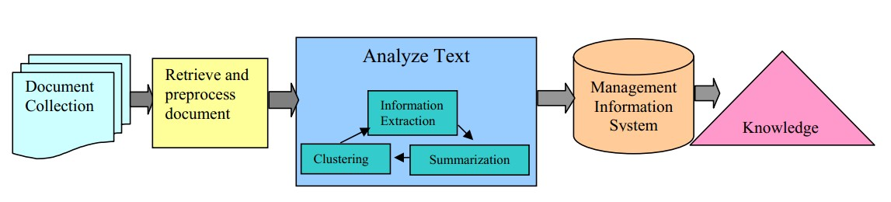

## Gambar 2.1 Schema *Text Mining*

Berdasarkan gambar diatas ada beberapa tahapan dalam proses *text mining*. Pada proses *text mining* hal pertama yang dilakukan adalah pengumpulan dokumen. Dokumen yang akan dijadikan sebagai sumber informasi harus sudah tersedia. Tahap selanjutnya adalah melakukan tahapan *preprocess* dengan mengecek format kata dan karakter. Tahap berikutnya ialah ekstrak informasi dari dokumen yang ada. Pada umumnya proses ektrak informasi sama dengan seperti gambar, namun tak jarang proses sedikit berubah menyesuaikan dengan kebutuhan. Setelah proses ekstrak informasi, informasi akan disimpan dan dapat mengambil berbagai informasi yang dibutuhkan.

### 2.2.2 Tahapan *Text Mining*

Didalam proses *text mining* dilakukan beberapa tahapan umum diantaranya adalah *tokenizing, filtering, stemming, tagging,* dan *analyzing.*

Adapun penjabaran dari masing-masing tahap adalah seperti berikut:

#### 2.2.2.1 Tahap *Tokenizing*

Tahap *tokenizing* atau disebut juga dengan *parsing* merupakan tahapan memecah sekumpulan karakter dalam suatu teks ke dalam satuan kata. Yang digunakan sebagai pemisah antar kata adalah spasi. Proses *parsing* ini berfungsi untuk mendapatkan kata-kata tunggal penyusun dokumen (*term*).

#### 2.2.2.2 Tahap *Filtering*

Tahap *filtering* merupakan tahapan pengambilan kata-kata penting dari hasil *token.* Algoritma yang digunakan adalah *stop list* (membuang kata yang tidak penting) atau *word list* (menyimpan kata yang penting)*.*

#### 2.2.2.3 Tahap *Stemming*

Tahap *stemming* merupakan tahapan mencari kata dasar dari katakata yang dihasilkan pada tahap *filtering. Stemming* adalah proses mentransformasi kata-kata yang terdapat dalam suatu dokumen ke kata-kata akarnya (*root word*) dengan menggunakan aturan-aturan tertentu.

#### 2.2.2.4 Tahapan *Tagging*

Tahap *tagging* merupakan tahapan mencari kata awal dari tiap kata lampau dari hasil *stemming.* Tahapan *tagging* dilakukan untuk pencarian bentuk awal kata dalam bahasa Inggris. Karena kata-kata dalam bahasa Inggris terkadang memiliki bentuk yang berbeda jika digunakan pada waktu saat ini dengan waktu lampau.

#### 2.2.2.5 Tahap *Analyzing*

Tahap *analyzing* merupakan tahapan menentukan keterkaitan antar kata pada masing-masing dokumen dengan inputan atau query. Pada tahap ini perlu dilakukan pembobotan untuk masing-masing kata pada tiap-tiap dokumen sebelum melakukan perangkingan untuk mengukur kemiripan.

### 2.2.3 Algoritma *Stemming*

Tidak banyak algoritma yang dikhususkan untuk *stemming* bahasa Indonesia dengan berbagai keterbatasan didalamnya. Ada beberapa algoritma yang dapat diterapkan dalam *stemming* bahasa Indonesia antara lain algoritma Porter dan algoritma Nazief & Adriani.

#### 2.2.3.1 Algoritma Porter

Algoritma Porter merupakan salah satu algoritma yang dapat diterpkan dalam *stemming* bahasa Indonesia. Adapun langkah-langkah algoritma ini adalah sebagai berikut:

1. Hapus *Particle*.
2. Hapus *Possesive Pronou*n.
3. Hapus awalan pertama. Jika tidak ada lanjutkan ke langkah 4a, jika ada cari maka lanjutkan ke langkah 4b.
4. a. Hapus awalan kedua, lanjutkan ke langkah 5a.
   1. Hapus akhiran, jika tidak ditemukan maka kata tersebut diasumsikan sebagai *root word*. Jika ditemukan maka lanjutkan ke langkah 5b.
5. a. Hapus akhiran. Kemudian kata akhir diasumsikan sebagai *root word*.
   1. Hapus awalan kedua. Kemudian kata akhir diasumsikan sebagai *root word*.

Terdapat 5 kelompok aturan pada Algoritma Porter untuk Bahasa Indonesia ini. Aturan tersebut antara lain :

Tabel 2.1 Aturan Untuk Inflectional Particle

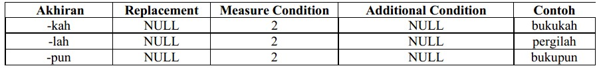

Tabel 2.2Aturan Untuk Inflectional Possesive Pronoun

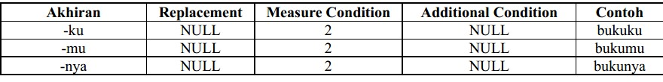

Tabel

2

.

3

Aturan Untuk First Order Derivational Prefi

x

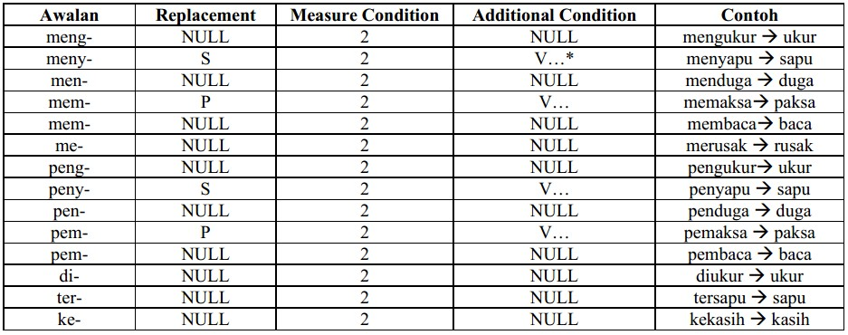

Tabel

2

.

4

Aturan Untuk Second Order Derivational Prefix

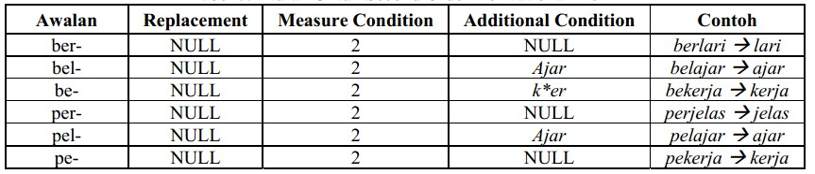

Tabel

2

.

5

.

Aturan Untuk Derivational Suffix

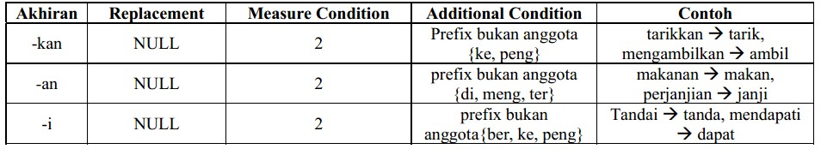

#### 2.2.3.2 Algoritma Nazief & Adriani

Selain algoritma Porter ada juga algoritma Nazief & Adriani yang dapat diterapkan dalam *stemming* bahasa Indonesia. Menurut Ledy Agusta (Agusta, Ledy 2009) Algoritma Porter membutuhkan waktu yang lebih singkat dibandingkan dengan *stemming* menggunakan Algoritma Nazief & Adriani, namun proses *stemming* menggunakan algoritma Porter memiliki prosentase keakuratan lebih kecil dibandingkan dengan *stemming* menggunakan Algoritma Nazief & Adriani. Algoritma Nazief & Adriani yang dibuat oleh Bobby Nazief dan Mirna Adriani sebagai algoritma *stemming* untuk teks berbahasa Indonesia yang memiliki kemampuan prosentase keakuratan (presisi) lebih baik dari algoritma lainnya.

Algoritma *stemming* untuk bahasa yang satu berbeda dengan algoritma *stemming* untuk bahasa lainnya. Sebagai contoh bahasa Inggris memiliki morfologi yang berbeda dengan bahasa Indonesia sehingga algoritma *stemming* untuk kedua bahasa tersebut juga berbeda. Proses *stemming* pada teks berbahasa Indonesia lebih rumit/kompleks karena terdapat variasi imbuhan yang harus dibuang untuk mendapatkan *root word (kata dasar)* dari sebuah kata. Pada umumnya kata dasar pada bahasa Indonesia terdiri dari kombinasi: ***Prefiks 1*** + ***Prefiks 2*** + ***Kata dasar*** + ***Sufiks 3*** + ***Sufiks 2*** + ***Sufiks 1.***

Sehingga dapat digambarkan menggunakan flowchart sebagai berikut:

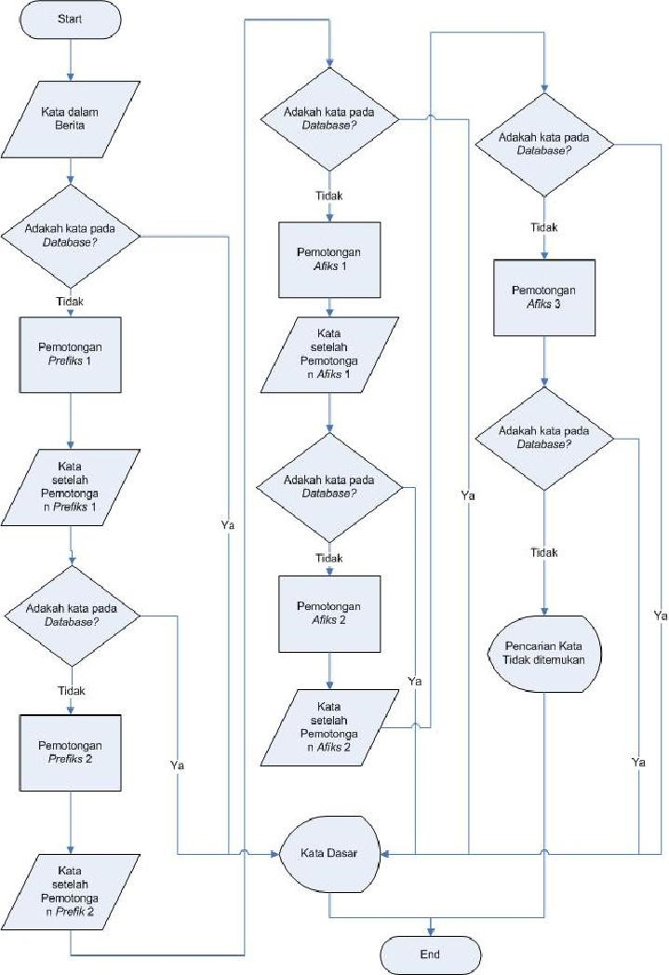

Gambar

2

.

2

Flowchart S

*temming*

Algoritma Nazief & Adriani memiliki tahap

-

tahap sebagai

berikut:



1. Pertama cari kata yang akan diistem dalam kamus kata dasar. Jika ditemukan maka diasumsikan kata adalah *root word*. Maka algoritma berhenti.
2. *Inflection Suffixes* (“-lah”, “-kah”, “-ku”, “-mu”, atau “-nya”) dibuang. Jika berupa *particles* (“-lah”, “-kah”, “-tah” atau “-

pun”) maka langkah ini diulangi lagi untuk menghapus *Possesive Pronouns*(“-ku”, “-mu”, atau “-nya”), jika ada.

1. Hapus *Derivation Suffixes* (“-i”, “-an” atau “-kan”). Jika kata ditemukan di kamus, maka algoritma berhenti. Jika tidak maka ke langkah 3a
   1. Jika “-an” telah dihapus dan huruf terakhir dari kata tersebut adalah “-k”, maka “-k” juga ikut dihapus. Jika kata tersebut ditemukan dalam kamus maka algoritma berhenti. Jika tidak ditemukan maka lakukan langkah 3
   2. Akhiran yang dihapus (“-i”, “-an” atau “-kan”) dikembalikan, lanjut ke langkah 4.
2. Hapus *Derivation Prefix*. Jika pada langkah 3 ada sufiks yang dihapus maka pergi ke langkah 4a, jika tidak pergi ke langkah 4b.
   1. Periksa tabel kombinasi awalan-akhiran yang tidak diijinkan. Jika ditemukan maka algoritma berhenti, jika tidak
   2. pergi ke langkah 4b.
   3. For i = 1 to 3, tentukan tipe awalan kemudian hapus awalan. Jika root word belum juga ditemukan lakukan langkah 5, jika sudah maka algoritma berhenti. Catatan: jika awalan kedua sama dengan awalan pertama algoritma berhenti.
3. Melakukan Recoding.
4. Jika semua langkah telah selesai tetapi tidak juga berhasil maka kata awal diasumsikan sebagai *root word*. Proses selesai.

Tipe awalan ditentukan melalui langkah-langkah berikut:

1. Jika awalannya adalah: “di-”, “ke-”, atau “se-” maka tipe awalannya secara berturut-turut adalah “di-”, “ke-”, atau “se-

”.

1. Jika awalannya adalah “te-”, “me-”, “be-”, atau “pe-” maka dibutuhkan sebuah proses tambahan untuk menentukan tipe

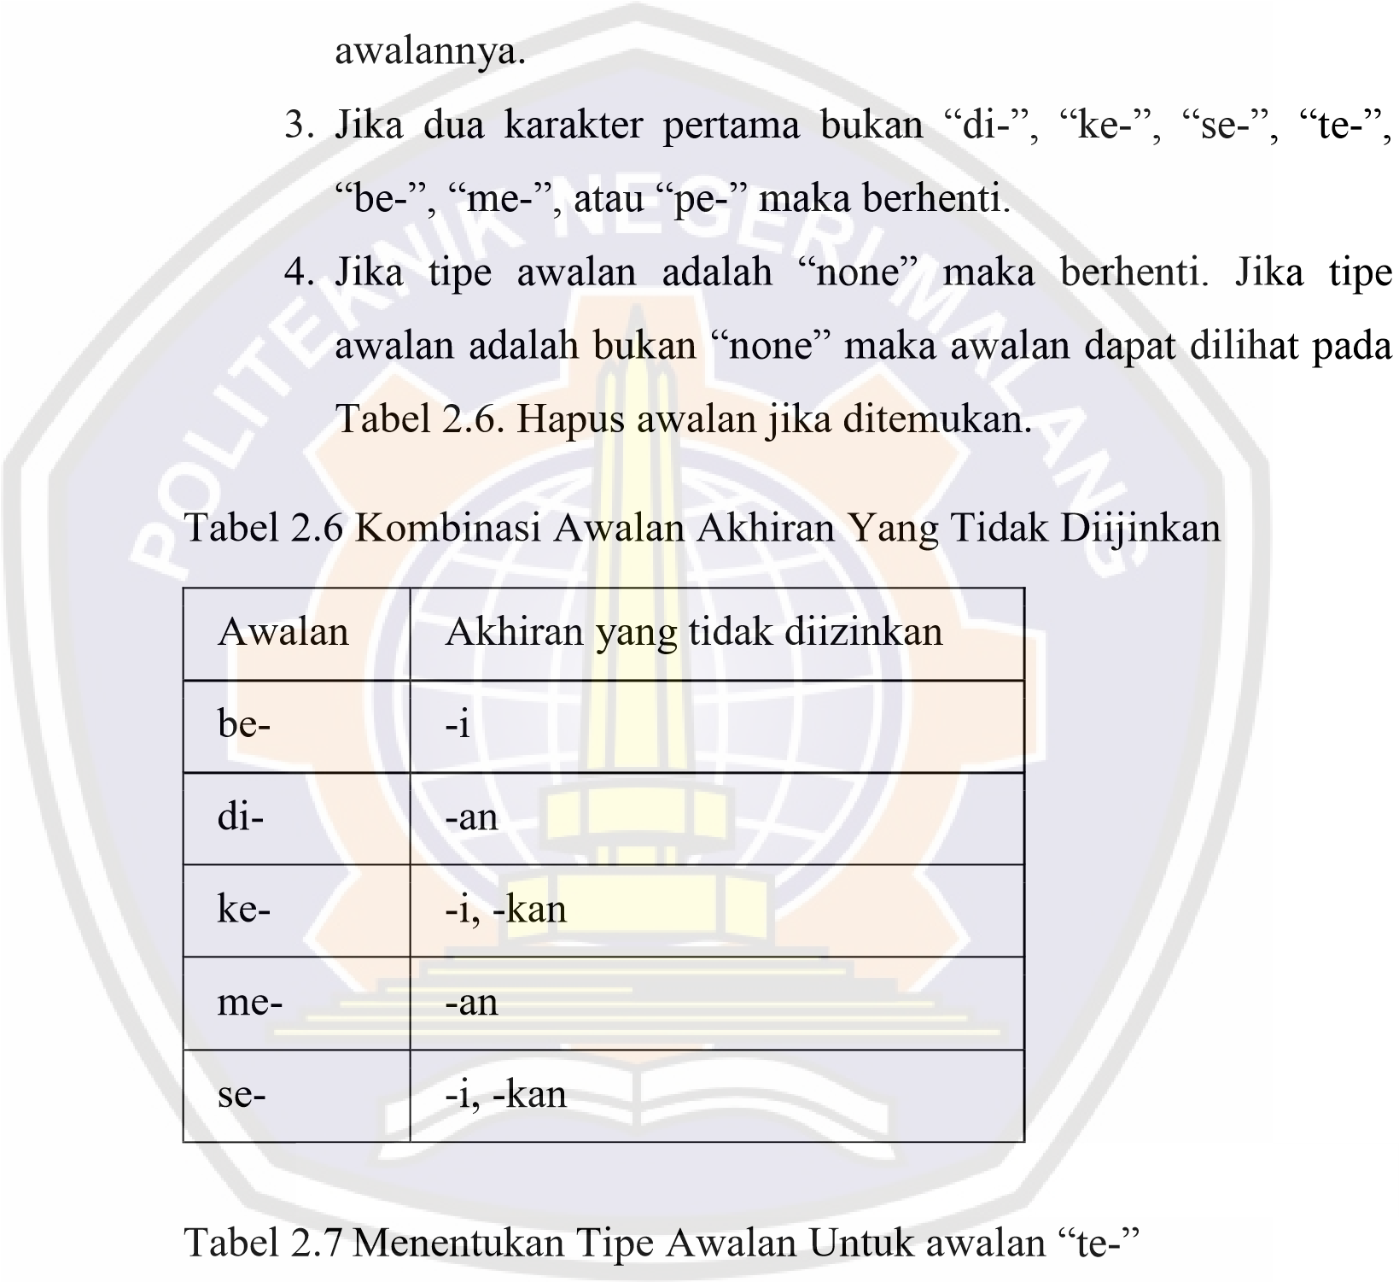

|  |  |  |  |  |
| --- | --- | --- | --- | --- |
|  | *Following Characters* | |  | Tipe  Awalan |
| Set 1 | Set 2 | Set 3 | Set 4 |
| “-r-“ | “-r-“ | - | - | none |
| “-r-“ |  | - | - | ter-luluh |
| “-r-“ | not (vowel  or “-r-”) | “-er-“ | vowel | ter |

|  |  |  |  |  |
| --- | --- | --- | --- | --- |
| “-r-“ | not (vowel  or “-r-”) | “-er-“ | not vowel | ter- |
| “-r-“ | not (vowel  or “-r-”) | not “er-“ | - | ter |
| not (vowel or “-r”) | “-er-“ | vowel | - | none |
| not (vowel or “-r”) | “-er-“ | not vowel | - | te |

ditambahkan aturan-aturan dibawah ini:

Tabel

2

.

8

Jenis

Awalan

Berdasarkan

Tipe

Awalannya

Tipe Awalan

Awalan yang harus dihapus

di

-

di

-

ke

-

ke

-

se

-

se

-

te

-

te

-

ter

-

ter

-

ter

-

luluh

T

er

Untuk mengatasi keterbatasan pada algoritma di atas, maka



1. Aturan untuk reduplikasi.

* 1. Jika kedua kata yang dihubungkan oleh kata penghubung adalah kata yang sama maka *root word* adalah bentuk tunggalnya, contoh : “buku-buku” *root word*-nya adalah “buku”.
  2. Kata lain, misalnya “bolak-balik”, “berbalas-balasan, dan ”seolah-olah”. Untuk mendapatkan *root word*-nya, kedua kata diartikan secara terpisah. Jika keduanya memiliki *root word* yang sama maka diubah menjadi bentuk tunggal, contoh: kata “berbalas-balasan”, “berbalas” dan “balasan” memiliki *root word* yang sama yaitu “balas”, maka *root word* “berbalas-balasan” adalah “balas”. Sebaliknya, pada kata “bolak-balik”, “bolak” dan “balik” memiliki*root word* yang berbeda, maka *root word*-nya adalah “bolak-balik”.

2. Tambahan bentuk awalan dan akhiran serta aturannya.

* + 1. Untuk tipe awalan “mem-“, kata yang diawali dengan awalan “memp-” memiliki tipe awalan “mem-”.
    2. Tipe awalan “meng-“, kata yang diawali dengan awalan “mengk-” memiliki tipe awalan “meng-”.

### 2.2.4 *Similarity Document*

Konsep *similarity* sudah menjadi isu yang sangat penting di hampir setiap bidang ilmu pengetahuan. Zaka (2009) dalam disertasinya menjelaskan tiga macam teknik yang dibangun untuk menentukan nilai similarity (kemiripan) dokumen, antara lain:

1. *Distance-based similarity measure*

*Distance-based similarity measure* mengukur tingkat kesamaan dua buah objek dari segi jarak *geometris* dari variabel-variabel yang tercakup di dalam kedua objek tersebut. Metode *Distancebased similarity* ini meliputi Minkowski Distance, Manhattan/City block distance, Euclidean distance, Jaccard distance, Dice‟s Coefficient, Cosine similarity, Levenshtein Distance, Hamming distance, dan Soundex distance.

1. *Feature-based similarity measure*

*Feature-based similarity measure* melakukan penghitungan tingkat kemiripan dengan merepresentasikan objek ke dalam bentuk feature-feature yang ingin diperbandingkan. *Feature-based similarity measu*re banyak digunakan dalam melakukan pengklasifikasian atau pattern maching untuk gambar dan teks.

1. *Probabilistic-based similarity measure*

*Probabilistic-based similarity measure* menghitung tingkat kemiripan dua objek dengan merepresentasikan dua set objek yang dibandingkan dalam bentuk *probability*. Kullback Leibler Distance dan Posterior Probability termasuk dalam metode ini.

### 2.2.5 *TFIDF* (*Term Frequency –Inversed Document Frequency*)

Metode *TFIDF* adalah metode penghitungan bobot yang digunakan dalam pencarian informasi temu kembali (*Information retrieval*) dan dapat juga digunakan untuk menghitung kemiripan antara kata kunci dengan dokumen yang ada. Menurut (moreau et al., 2008), nilai *tfidf* menunjukkan pentingnya setiap kata dalam dokumen. Rumus *tfidf* adalah sebagai berikut:



Keterangan:

d = dokumen ke-d

t = kata ke-t dari kata kunci

W = bobot dokumen ke-d terhadap kata ke-t tf = banyak kata yang dicari IDF = *Inversed Dokumen Frequency* D = total dokumen df = banyak dokumen yang mengandung kata yang dicari Langkah awal yang dilakukan adalah menentukan dokumen mana saja yang akan dibandingkan dan dihitung nilai bobot *tfidf*. Pemilihan dokumen dapat dilakukan dengan melihat apakah dokumen mengandung kata-kata yang dimiliki query. Jika dokumen mengandung kata-kata yang sama dengan query maka dokumen akan dibandingkan dan dinilai bobot *tfidf*nya.

Sesuai dengan rumus maka penghitungan dapat dibagi menjadi 2 bagian yaitu penghitungan *tf (Term Frequency)* dan *idf (Inversed Document Frequency).* Penghitungan *tf* merupakan penghitungan banyaknya kata yang muncul dalam sebuah dokumen. Sedangkan penghitungan *idf* merupakan invers dari *df* (*Document Frequency*) yaitu jumlah dokumen yang memiliki kata yang sama dengan query. Rumus mengitung nilai *idf* ialah *log* (D/*df*). Hasil penghitungan *tf* akan dikalikan dengan hasil penghitungan *idf* sehingga akan didapatkan nilai bobot *tfidf* pada masingmasing kata dari tiap-tiap dokumen serta nilai bobot untuk query.

### 2.2.6 *Vector Space Model*

*Vector Space Model* diterapkan untuk mengukur kemiripan antara dokumen dengan query dengan mendefinisikan vektor yang mewakili setiap dokumen dan vektor yang mewakili query. Secara garis besar, makna dalam dokumen disampaikan dengan kata-kata yang digunakan. Jika satu kata dapat mewakili kata dalam dokumen dan dijadikan vektor, maka sangat mungkin membandingkan dokumen dengan query untuk menentukan koefisien kesamaan sehingga kesamaan antara dokumen dan query dapat dihitung.

hasil

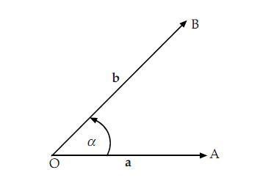

Gambar

2

.

3

Bentuk Vector

Penghitungan

pada

*Vector*

*space*

*model*

menggunakan

penghitungan pembobotan

*tfidf*

pada masing

-

masing kata dari tiap

-

tiap

dokumen

.

Penghitungan nilai

*Vector space model*

dengan menentukan

n

ilai

*cosin*

*e*

(

menghitung nilai cosinus sudut antara dua vector

)

.

G

ambaran

penghitungan nilai

*cosine*

dari masing

-

masing dokumen terhadap query.

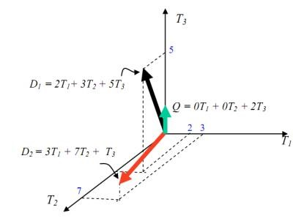

## Gambar 2.4 Gambaran Vector Dokumen Terhadap Query

Perhitungan kesamaan antara vektor query dan vektor dokumen dilihat dari sudut yang paling kecil. Sudut yang dibentuk oleh dua buah vektor dapat dihitung dengan melakukan perkalian dalam (inner product), sehingga rumus yang digunakan, adalah:

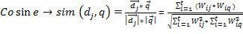

Wij = bobot dokumen

Wiq = bobot query

W2ij = bobot dokumen yang di pangkat 2

W2iq = bobot query yang di pangkat 2

Dari hasil dari penghitungan *vector space model* akan digunakan untuk menentukan dokumen mana yang memiliki kemiripan dengan query.

### 2.2.7 Microsoft Visual Basic

Visual Basic adalah salah satu bahasa pemrograman. Bahasa pemrograman adalah perintah-perintah yang dimengerti oleh computer untuk melakukan tugas-tugas tertentu. Bahasa pemrograman Visual Basic, yang dikembangkan oleh Microsoft sejak tahun 1991, merupakan pengembangan dari pendahulunya, yaitu baasa pemrograman BASIC

(B*eginner’s All-purpose Symbolic Instruction Code*) yang dikembangkan pada era 1950-an. Visual Basic merupakan salah satu *development tool,* yaitu alat bantu untuk membuat berbagai macam program computer, khususnya yang menggunakan sistem operasi Windows. Visual Basic merupakan salah satu bahasa pemrograman computer yang mendukung pemrograman berorientasi object (*object Oriented Programming, OOP*).Untuk menggunakan visual basic dibutuhkan IDE (*Integrated Development Environment*) (Kusrini, 2007 hal 171).

Visual Basic .Net merupakan versi Visual Basic yang mengalami perubahan drastis dan substansial. VB.Net mempertahankan kemudahan dan kesederhanaan dari VB versi sebelumnya ditambah dengan kemampuan berorientasi obyek di antaranya mendukung abstraksi, enkapsulasi, inheritance, constructors, polymorphism, dan overloading. Visual Basic versi ini berjalan di atas .Net Framework yang memanfaatkan Common Language Runtime (CLR). denganCLR ini maka VB.Net tidak lagii menggunakan interpreter seperti VB versi sebelumnya tetapi sudah menggunakan compiler seperti bahasa pemrograman berorientasi obyek lainnya. Dengan .Net Framework ini VB.Net diharapkan bisa dijalankan di computer dengan sistem operasi apapun. (Julius, 2004 hal 8)

### 2.2.8 Microsoft SQL Server

Database atau basis data adalah sekumpulan data yang memiliki hubungan secara logika dan diatur dengan susunan tertentu serta disimpan dalam media penyimpanan komputer. Data itu sendiri adalah representasi dari semua fakta yang ada pada dunia nyata. Database sering digunakan untuk melakukan proses terhadap data-data tersebut untuk menghasilkan informasi tertentu.

SQL Server 2008 adalah sebuah terobosan baru dari Microsoft dalam bidang database. SQL Server adalah sebuah DBMS (*Database Management Syste*m) yang dibuat oleh Microsoft untuk ikut berkecimpung dalam persaingan dunia pengolahan data menyusul pendahulunya seperti IBM dan Oracle. SQL Server dibuat pada saat kemajuan dalam bidang hardware sedemikian pesat. Oleh karena itu sudah dapat dipastikan bahwa SQL Server 2008 membawa beberapa terobosan dalam bidang pengolahan dan penyimpanan data (Wahana Komputer, 2010 hal 2). Pada SQL Server 2008, kita bisa melakukan pengambilan dan modifikasi data yang ada dengan cepat dan efisien. SQL Server 2008 dapat membuat object-object yang sering digunakan pada aplikasi bisnis, seperti membuat database, tabel, function, stored procedure, triger, dan view. Selain object, pengguna dapat menjalankan perintah SQL (Structured Query Language) untuk mengambil data (Cybertron Solution, 2010 hal 101).

# 3BAB I Ad II KERANGKA KONSEP PENELITIAN

## 3.1 Metode Penelitian

Metode penelitian yang digunakan adalah metode prototype. Kegiatan yang dilakukan adalah:

1. Pengumpulan kebutuhan

Mendefinisikan kebutuhan perangkat, sistem ataupun data yang diperlukan.

1. Membangun prototype

Membuat perancangan sistem (semisal format *input*-an dan *output-*an)

1. Evaluasi prototype

 Mengevaluasi perancangan yang telah dibuat. Jika telah sesuai dengan yang diinginkan maka dilanjutkan pada tahap berikutnya. Jika belum sesuai maka mengulang pada tahap 1,2, dan 3.

1. Pembuatan sistem

Proses pembuatan sistem yang sesuai denga perancangan.

1. Menguji sistem

Menguji sistem apakah telah sesuai dengan kebutuhan sistem.

1. Evaluasi sistem

Mengevaluasi dan memperbaiki sistem jika sistem belum berjalan sesuai yang diharapkan.

## 3.2 Tahapan Penelitian

Langkah-langkah yang akan dilakukan dalam penelitian ini adalah:

### 3.2.1 Pengumpulan Kebutuhan

Pada tahap pengumpulan kebutuhan diperlukannya beberapa kegiatan yang harung ditempuh:

1. Pengumpulan Informasi

Diperlukannya pengetahuan serta informasi yang berkaitan dengan topik yang sedang diangkat. Untuk mendapatkan informasi yang dibutuhkan dapat dengan cara membaca berbagai jenis referensi buku, jurnal ataupun dari sumber lain. Referensi yang dibutuhkan berkaitan dengan *text mining*, *tfidf* (*Term Frequency –Inversed Document Frequency)*, *VSM* (*Vector Space Model*), dan *similarity* (kemiripan).

1. Pengumpulan Data

Pengumpulan data dilakukan dengan cara wawancara pada panitia pelaksana tugas akhir dan skripsi PSTI dan PSMI Politeknik Negeri Malang dan meminta data tugas akhir dan skirpsi yang dibutuhkan.

1. Kebutuhan *Software* dan *Hardware*

Membuat daftar kebutuhan *software* dan *hardware* dalam membangun aplikasi maupun saat menjalankan aplikasi. *Software* yang dibutuhkan antara lain Microsoft Visual Studio 2010, Microsoft SQL Server Management Studio. Hardware yang dibutuhkan 1 laptop / PC (monitor, CPU, mouse, keyboard).

### 3.2.2 Pembangunan Prototype

Pada tahap ini kegiatan yang dilakukan ialah merancang sistem yang akan dibangun. Bentuk perancangan sistem yang harus dibuat antara lain dengan membuat *flowchart, use case* danERD sesuai dengan kebutuhan sistem. Dibutuhkan pula rancangan *interface* aplikasi.

### 3.2.3 Evaluasi Prototype

Tahap ini adalah tahap melakukan evaluasi pada perancangan yang telah dibuat. Selain evaluasi ada pula kegiatan revisi atau perbaikan perancangan hingga sistem dinyatakan benar dan layak untuk dibuat.

### 3.2.4 Pembuatan Sistem

Pada tahap ini memulai membangun aplikasi atau sistem yang sesuai dengan hasil perancangan. Pembangunan aplikasi diawali dengan pembuatan database dan table yang dibutuhkan. *Engine* pada aplikasi terletak di *database* dalam bentuk *stored procedure.* Hal ini dilakukan karena perlunya interaksi dengan *database* secara terus menerus dan untuk menghemat waktu saat aplikasi dijalankan. Sistem memiliki 2 tahapan proses yaitu :

1. Penyiapan dokumen

Penyiapan dokumen atau *preprocess* merupakan tahapan mempersiapkan seluruh dokumen yang dibutuhkan, dalam hal ini berupa data judul. *Preprocess* sendiri memiliki beberapa sub proses yaitu:

* + Tahap *tokenizing* merupakan tahapan pemotongan inputan berdasarkan kata penyusunnya.
  + Tahap *filtering* merupakan tahapan pengambilan kata-kata penting dari hasil *token.* Algoritma yang biasa digunakan adalah *stop list* atau *word list.*
  + Tahap *stemming* merupakan tahapan mencari kata dasar dari kata-kata yang dihasilkan dari tahap *filtering.*
  + Tahap *tangging* merupakan tahapan mencari kata awal dari tiap kata lampau dari hasil *stemming.* Tahapan *tagging* dilakukan untuk pencarian bentuk awal kata dalam bahasa Inggris.

Semua data yang dibutuhkan harus sudah melalui semua sub proses yang ada sehingga data dapat langsung diolah untuk mendapatkan informasi yang dibutuhkan.

1. Pengukuran kemiripan

Pengukuran kemiripan merupakan tahapan *analyzing* dalam *text mining* yaitu tahapan menentukan keterkaitan atau kemiripan antar kata pada masing-masing judul terhadap query. Tahap ini pun memiliki 2 sub proses yaitu :

* + Pembobotan kata

Pembobotan kata merupakan tahapan penerapan algoritma *tfidf* untuk mendapatkan nilai bobot kata pada masing-masing judul serta bobot kata untuk query.

* + Pengukuran kemiripan

Pengukuran kemiripan merupakan tahapan penerapan algoritma

*VSM* dimana hasil dari penghitungan terhadap masing-masing melakukan

dokumen

akan

digunakan

sebagai

acuan

perangkingan.

**3.2.5**

**Menguji sistem**

Tahap ini merupakan tahap

pengujian aplikasi atau sistem. Pengujian

dilakukan dengan 2 cara yaitu dengan memastikan apakah hasil pada

aplikasi sudah sesuai dengan hasil penghitungan yang semestinya (manual)

serta pengujian tingkat keakuratan hasil aplikasi dengan menggunakan

metod

e pengujian

*recall precision*

.

**3.2.6**

**Evaluasi Sistem**

Melakukan perbaikan aplikasi atau sistem sesuai kebutuhan dan hasil

pengujian sistem.



# BAB 4 SadIV ANALISIS DESAIN SISTEM

## 4.1 Analisis Kebutuhan Sistem

### 4.1.1 Deskripsi Umum Perangkat Lunak

#### 4.1.1.1 Deskripsi Umum Sistem

Aplikasi Identifikasi Kemiripan Judul Tugas Akhir Dan Skripsi Di PSMI Dan PSTI Di Politeknik Negeri Malang ini digunakan untuk pengolahan data judul dan melakukan analisa pada judul yang akan diajukan oleh mahasiswa untuk skripsi atau tugas akhir. Aplikasi ini diharapkan dapat membantu panitia pelaksana ujian skripsi dan tugas akhir dalam menyeleksi judul yang diajukan oleh mahasiswa dan dapat mengantisipasi adanya judul yang sama dengan judul yang telah diajukan sebelumnya. dengan adanya aplikasi ini diharapkan pula karya tulis ilmiah dalam bentuk tugas akhir dan skripsi menjadi lebih beragam dan berkembang.

#### 4.1.1.2 Fungsi Produk

Secara umum, aplikasi Identifikasi Kemiripan Judul Tugas Akhir Dan Skripsi Di PSMI Dan PSTI Politeknik Negeri Malang ini berfungsi untuk membantu panitia pelaksana ujian skripsi dan tugas akhir dalam menyeleksi judul yang diajukan oleh mahasiswa dan dapat mengantisipasi adanya judul yang sama dengan judul yang telah diajukan sebelumnya.

#### 4.1.1.3 Karakteristik Pengguna

Pengguna adalah dosen yang menjadi panitia pelaksanaan tugas akhir atau skripsi. Pengguna dapat melakukan kegiatan seperti berikut:

1. Menambah data judul skripsi dan tugas akhir yang pernah diajukan.
2. Melakukan analisa judul apakah memiliki kemiripan dengan judul yang sudah pernah diajukan sebelumnya.

#### 4.1.1.4 Batasan

Aplikasi Identifikasi Kemiripan Judul Tugas Akhir PSTI Dan PSMI Di Politeknik Negeri Malang ini memiliki keterbatasanketerbatasan sebagai berikut:

1. Aplikasi Identifikasi Kemiripan Judul Tugas Akhir PSTI Dan PSMI Di Politeknik Negeri Malang dibangun menggunakan bahasa Visual Basic.
2. Antarmuka berbasis desktop.

#### 4.1.1.5 Lingkungan Operasi

Aplikasi ini dengan lingkungan operasi seperti berikut:

OS : Windows XP/ 7

DBMS : Microsoft SQL Server

### 4.1.2 Deskripsi Umum Kebutuhan

#### 4.1.2.1 Kebutuhan Antarmuka Eksternal

##### 4.1.2.1.1 Antarmuka Pemakai

Aplikasi Identifikasi Kemiripan Judul Tugas Akhir PSTI Dan PSMI Di Politeknik Negeri Malang ini berbasis desktop yang dapat dioperasikan menggunakan mouse dan keyboard.

##### 4.1.2.1.2 Antarmuka Perangkat Keras

Aplikasi Identifikasi Kemiripan Judul Tugas Akhir PSTI Dan PSMI Di Politeknik Negeri Malang tidak membutuhkan tambahan perangkat keras karena tidak memerlukan jaringan internet atau perangkat lainnya untuk mengoperasikannya.

##### 4.1.2.1.3 Antarmuka Perangkat Lunak

Aplikasi Identifikasi Kemiripan Judul Tugas Akhir PSTI Dan PSMI Di Politeknik Negeri Malang merupakan aplikasi yang dibangun menggunakan bahasa Visual Basic, dan DBMS Microsoft SQL Server.

##### 4.1.2.1.4 Antarmuka Komunikasi

Aplikasi Identifikasi Kemiripan Judul Tugas Akhir PSTI Dan PSMI Di Politeknik Negeri Malang tidak menggunakan jaringan tetapi berdiri sendiri.

**4.1.2.2**

**Deskripsi Fungsional**

***4.1.2.2.1***

*Use case*

Gambar

4

.

1

*Use Case*

Diagram

*Use Case*

Aplikasi

Identifikasi Kemiripan Judul

Tugas Akhir PSTI Dan PSMI Di Politeknik Negeri Malang

terdiri

dari dua b

uah

*Use Case*

dapat digunakan dan diakses oleh admin.

**4.1.2.2.2**

**Skenario**

***Use Case***

**:**

**Tambah Judul**

*Use Case*

:

Tambah Judul

Tambah judul

Analisa judu

l

admin



Use case ini digunakan untuk menambah judul tugas akhir dan skripsi yang sudah pernah diajukan. Tabel 4.1Skenario *use case* : tambah judul

|  |  |
| --- | --- |
| **Nomor** | 1 |
| **Nama *Use Case Realization*** | Tambah judul |
| **Deskripsi Singkat** | Melakukan tambah data judul tugas akhir dan skripsi |

**Aktor**

*Admin*

***Pre Condition***

Aktor memilih menu tambah judul

***Post Condition***

Data yang telah dita

mbahkan akan

disimpan oleh sistem. Admin dapat

melihat data judul.

***Norm***

***al Flow***

1.

Aktor menambah data judul.

2.

Sistem menyimpan data yang

ditambahkan oleh admin.

***Altern***

***ate Flow***

2

. Jika penyimpanan gagal maka

akan muncul peringatan bahwa

penyimpanan gagal.

**Special Requirement**

---

**Extension**

---

**4.1.2.2.3**

**Skenario**

***Use Case***

**Analisa Judul**

**:**

*Use Case*

Analisa Judul

:

Use case ini digunakan untuk menganalisa kemiripan judul tugas

akhir dan skripsi yang sudah pernah diajukan dengan yang akan

diajukan.

Tabel

4

.

2

Skenario

*use case*

:

analisa judul



|  |  |
| --- | --- |
| **Nomor** | 2 |
| **Nama *Use Case Realization*** | Analisa Judul |
| **Deskripsi Singkat** | Melakukan analisa kemiripan judul tugas akhir dan skripsi yang sudah pernah diajukan dengan judul yang akan diajukan |

|  |  |
| --- | --- |
| **Aktor** | *Admin*  Aktor memilih menu analisa judul |
| ***Pre Condition*** |
| ***Post Condition*** | Admin dapat melihat hasil analisa judul. |
| ***Normal Flow*** | |
| 1. Aktormemasukkan judul yang akan diajukan. | 2. Sistem menganalisa dan merangking judul yang mirip |
| **Special Requirement** | --- |
| **Extension** | --- |

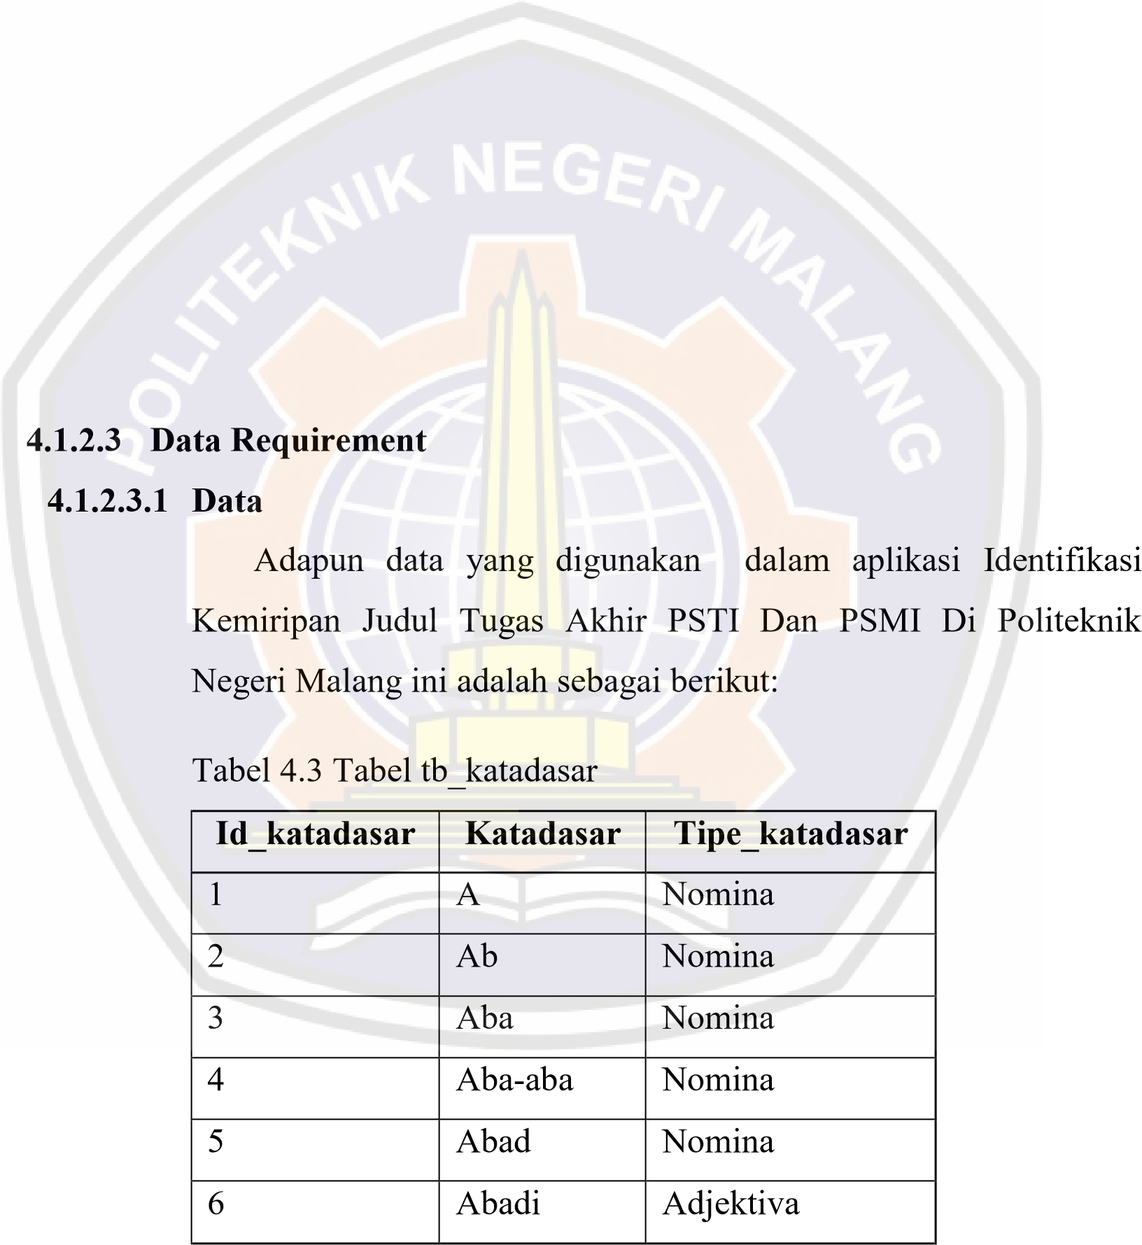

Tabel 4.4Tabel tb_katadasar

|  |  |  |  |  |  |  |
| --- | --- | --- | --- | --- | --- | --- |
| **Urut** | **Nilai** | **Ketemu** | **Aturan** | **Nilai potong** | **Awalan** | **Akhiran** |
| 1 | Pelaksanaan | 1 | R3 | Laksana | Null | Pelaksana |
| 2 | Skripsi | 1 | R0 | Null | Null | Null |

|  |  |  |
| --- | --- | --- |
| **Id_judul** | **Kata** | **Jumlah** |
| 1 | BAGAI | 1 |
| 1 | DUKUNG | 1 |
| 1 | GIS | 1 |
| 1 | HIV/AIDS | 1 |
| 1 | KAB.MALANG | 1 |
| 1 | PRIORITAS | 1 |
| 1 | PROGRAM | 1 |
| 1 | TANGGULANG | 1 |
| 1 | TENTU | 1 |

Tabel

4

.

5

Tabel tb_judul

**Id_judul**

**Judul**

**Pengaju**

**Tahun**

1

GIS Sebagai Pendukung

Penentuan Program Prioritas

P

enanggulangan HIV/AIDS Di

Kab.Malang

Adithiya

Gilang

Maulana

2013/2014

2

Rancang Bangun Sistem

Pendukung Keputusan Siswa

Berprestasi pada SIM SMPN 1

Sangkapura

Afif Amrullah

2013/2014

3

Sistem Pakar Diagnosis Penyakit

Pada Kelinci Menggunakan

Metode Cert

ainty Factor

Ananda Ayu

Zahara B.

2013/2014

Tabel

4

.

6

Tabel tb_det_judul



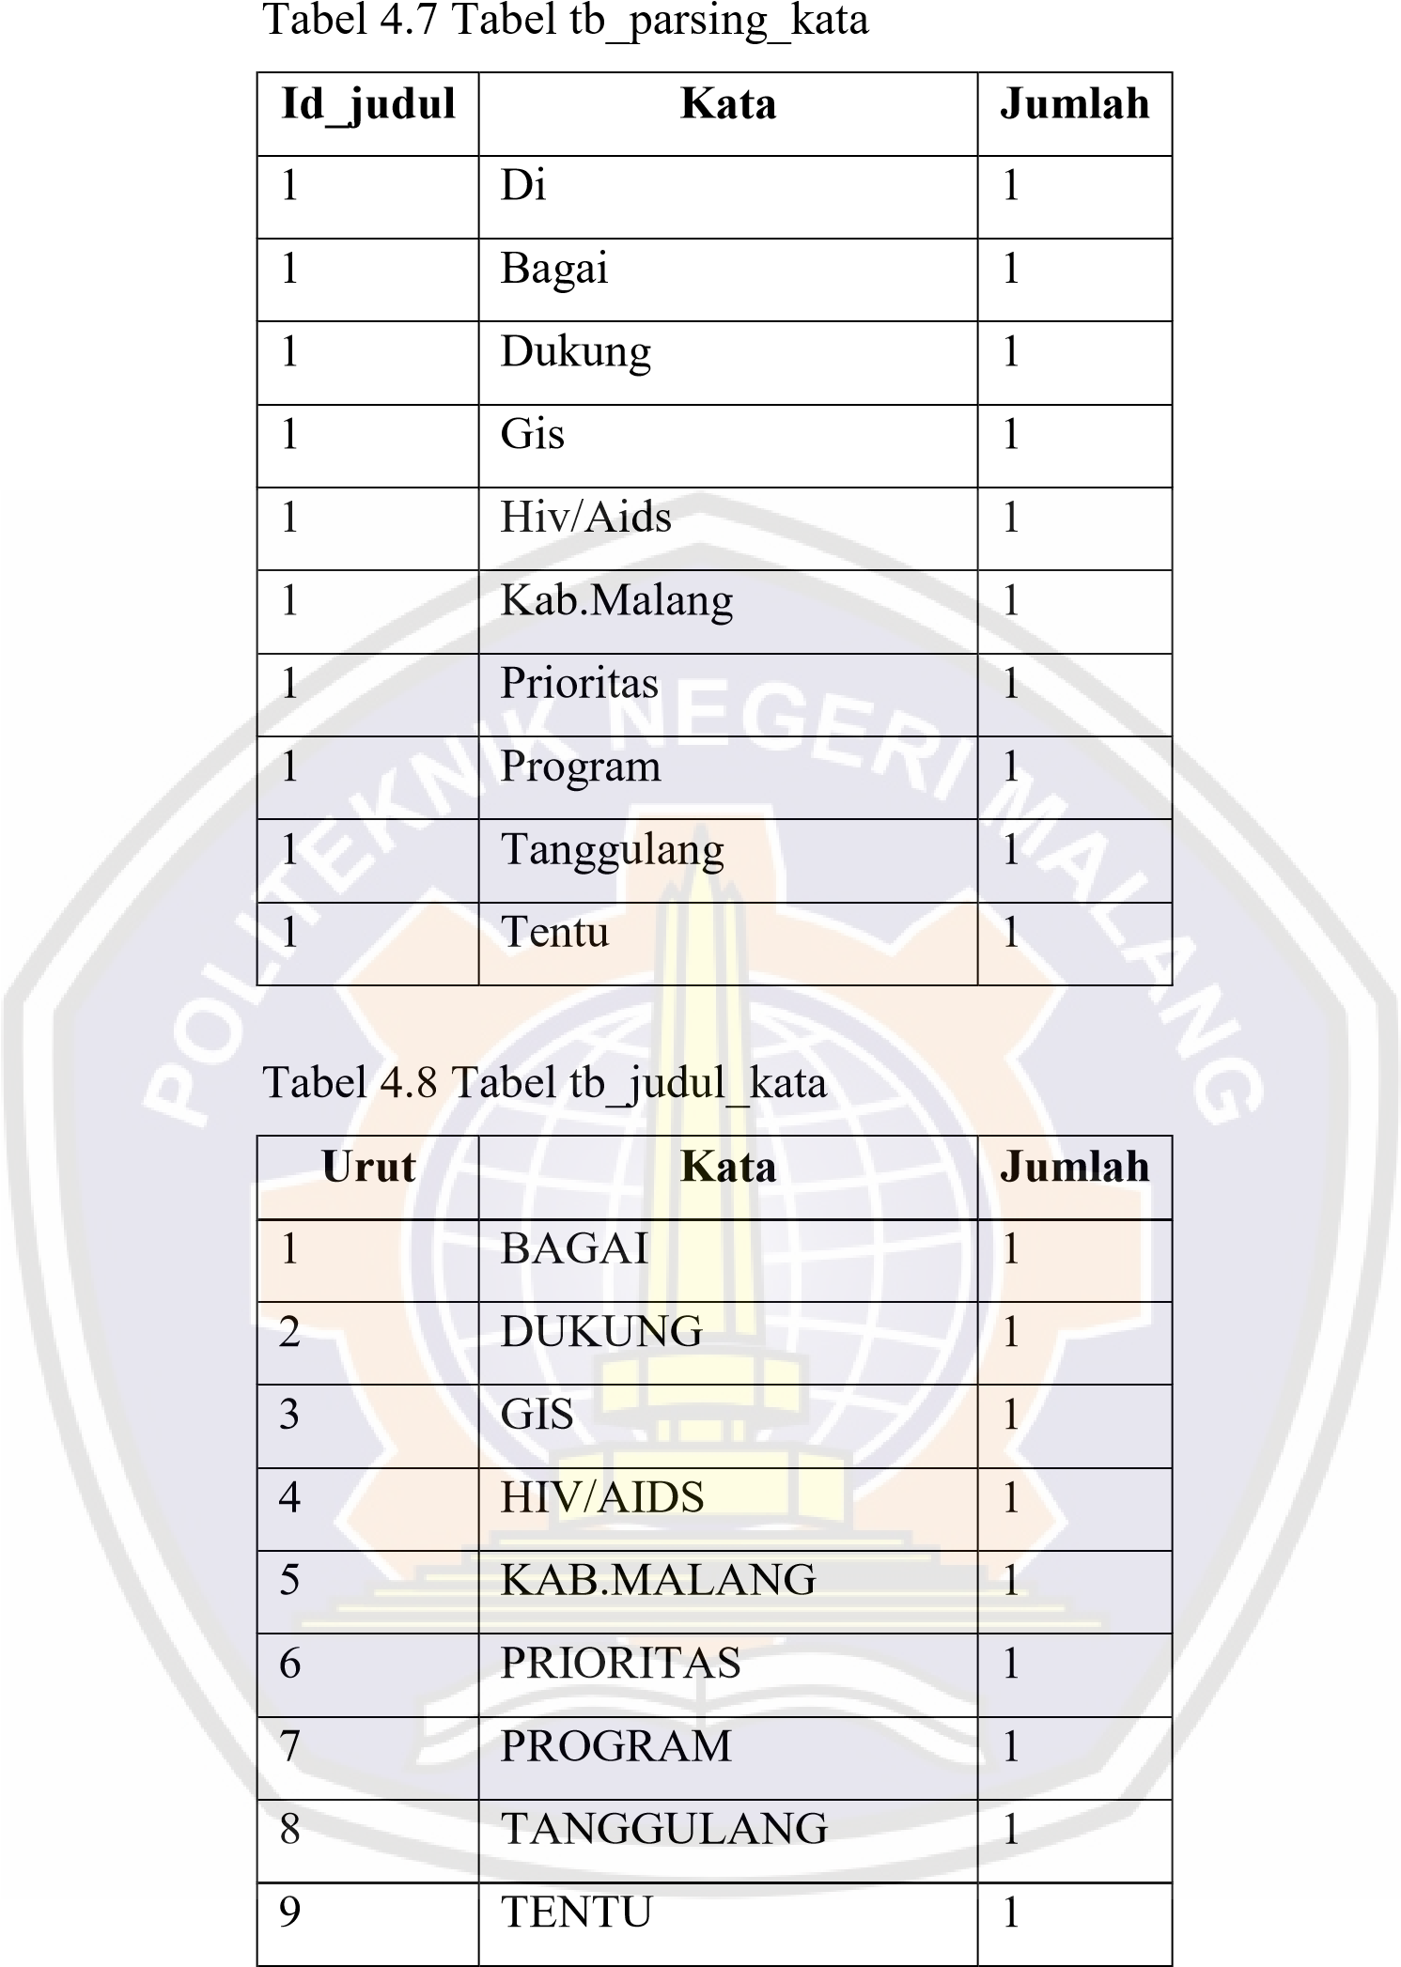

##### 4.1.2.3.2 Tabel Kata Dasar

Tabel kata dasar berfungsi untuk menyimpan data kata dasar, berikut data tabel kata dasar.

|  |  |  |
| --- | --- | --- |
| **Id_katadasar** | **Katadasar** | **Tipe_katadasar** |

Berdasarkan tabel kata dasar diatas, berikut merupakan struktur entitas kata dasar pada *database* sistem.

Tb

_

katadasar

ID

Tipe

Kata dasar

Gambar

4

.

2

Entitas Kata Dasa

Sesuai dengan entitas diatas, tabel tb_katdasar memiliki atribut

id, kata dasar, dan tipe kata dasar. Atribut id berfungsi sebagai

*primary key*

yang memiliki keunikan. Atribut kata dasar berfungsi

untuk menyimpan ka

ta dasar yang ada dalam bahasa Indonesia.

Sedangkan atribut tipe kata dasar berfungsi sebagai penyimpan tipe

dari kata dasar seperti kata benda, kata sifat dan lain

-

lain.

**4.1.2.3.3**

**Tabel Kata**

Tabel kata berfungsi untuk menyimpan data kata hasil

*parsing*

dan

*stemming*

serta aturan yang diterapkan dalam proses

*stemming*

,

berikut data tabel kata.

**Urut**

**Nilai**

**Ketemu**

**Aturan**

**Nilai potong**

**Awalan**

**Akhiran**

Berdasarkan tabel kata diatas, berikut merupakan struktur

entitas kata pada

*database*

sistem.



ketemu urut

nilai

awalan kata

aturan akhiran

Nilai_potong

## Gambar 4.3 Entitas Kata

Sesuai dengan entitas diatas, tabel kata memiliki atribut urut, nilai, ketemu, aturan, nilai_potong, awalan dan akhiran. Atribut urut berfungsi sebagai *primary key* yang memiliki keunikan. Atribut nilai berfungsi untuk menyimpan kata-kata hasil *parsing* dari query atau inputan. Atribut ketemu berfungsi untuk menyimpan status kata jika bernilai 1 maka status kata ada, sedangkan nilai 0 untuk status kata tidak ditemukan atau tidak ada. Atribut aturan berfungsi untuk menyimpan aturan *stemming*  yang digunakan pada saat tahap *preprocess.* Atribut nilai_potong berfungsi untuk menyimpan kata-kata hasil *stemming.* Atribut awalan berfungsi untuk menyimpan awalan yang digunakan dalam sebuah kata. Sedangkan atribut akhiran berfungsi sebagai penyimpan akhiran yang digunakan dalam sebuah kata.



### 4.1.2.3.4 Tabel Judul

Tabel judul berfungsi untuk menyimpan data judul yang pernah diajukan, berikut data tabel judul.

|  |  |  |  |
| --- | --- | --- | --- |
| **Id_judul** | **Judul** | **Pengaju** | **Tahun** |

Berdasarkan tabel judul diatas, berikut merupakan struktur entitas judul pada *database* sistem.

Berdasarkan tabel detail judul diatas, berikut merupakan struktur entitas detail judul pada *database* sistem.

Tb

_

judul

Id

_

judul

pengaju

judul

tahun

Gambar

4

.

4

Entitas Judul

Sesuai dengan entitas diatas, tabel tb_judul memiliki atribut

id_judul, jud

ul, pengaju dan tahun. Atribut id_judul berfungsi

sebagai

*primary key*

yang memiliki keunikan. Atribut judul

berfungsi untuk menyimpan judul yang pernah diajukan. Atribut

pengaju berfungsi untuk menyimpan nama pengaju judul.

Sedangkan atribut tahun berfungs

i sebagai penyimpan data tahun

diajukannya judul.

**4.1.2.3.5**

**Tabel Detail Judul**

Tabel detail judul berfungsi untuk menyimpan data detail

judul, berikut data tabel detail judul.

**Id_judul**

**Kata**

**Jumlah**



Tb

_

det

_

judul

Id

_

judul

kata

jumlah

## Gambar 4.5 Entitas Detail Judul

Sesuai dengan entitas diatas, tabel tb_det_judul memiliki atribut id_judul, kata dan jumlah. Atribut id_judul berfungsi sebagai *primary key* yang diambil dari tabel judul. Atribut kata berfungsi sebagai *primary key* serta untuk menyimpan kata-kata dari judul yang sudah melalui tahap *preprocess*. Sedangkan atribut jumlah berfungsi sebagai penyimpan data jumlah kata yang muncul pada masing-masing dokumen.

**4.1.2.3.6**

**Tabel Parsing Kata**

Tabel parsing kata berfungsi untuk menyimpan data kata yang

sudah di

-

*parsing*

tanpa proses

*stemming*

, berikut data tabel parsing

kata.

**Id_judul**

**Kata**

**Jumlah**

Berdasarkan tabel parsing kata diata

s, berikut merupakan

struktur entitas detail judul pada

*database*

sistem.

Parsing

_

kata

Id

_

judul

jumlah

Parsing

_

kata

Gambar

4

.

6

Entitas Parsing Kata



Sesuai dengan entitas diatas, tabel tb_parsing_kata memiliki atribut id_judul, kata dan jumlah. Atribut id_judul berfungsi sebagai *primary key* yang diambil dari tabel judul. Atribut kata berfungsi sebagai *primary key* serta untuk menyimpan kata-kata dari judul yang sudah di-*parsing*. Sedangkan atribut jumlah berfungsi sebagai penyimpan data jumlah kata yang muncul pada masing-masing dokumen.

### 4.1.2.3.7 Tabel Judul Kata

Tabel judul kata berfungsi untuk menyimpan data kata yang sudah melalui tanpa *preprocess*, berikut data tabel judul kata.

|  |  |  |
| --- | --- | --- |
| **Urut** | **Kata** | **Jumlah** |

Berdasarkan tabel judul kata diatas, berikut merupakan struktur entitas detail judul pada *database* sistem.

Tb

_

judul

_

kata

urut

jumlah

kata

Gambar

4

.

7

Entitas Judul Kata

Sesuai dengan entitas diatas, tabel tb_judul_kata memiliki

atribut urut, ka

ta dan jumlah. Atribut urut berfungsi sebagai

*primary key*

yang memiliki keunikan. Atribut kata berfungsi untuk

menyimpan kata

-

kata dari query atau inputan judul yang sudah

melalui tahap

*preprocess*

. Sedangkan atribut jumlah berfungsi

sebagai penyimpan data

jumlah kata yang muncul pada query.

***4.1.2.4***

***Non Functional Requirement***

Kebutuhan non fungsional pada

sistem

Identifikasi Kemiripan



Judul Tugas Akhir Dan Skripsi Di PSMI Dan PSTI di Politeknik Negeri Malang, yaitu :

Tabel 4.9Kebutuhan Non Fungsional

|  |  |
| --- | --- |
| **Kriteria** | **Keterangan** |
| Antar Muka | Tampilan perangkat lunak ini sangat sederhana dan mudah dipahami sehingga operator bisa lebih mudah menggunakannya. |
| Performa | Perangkat lunak ini akan dioperasikan pada komputer :   1. Komputer tidak perlu terhubung dengan internet untuk menjalankan aplikasi ini 2. Membutuhkan perangkan monitor, keyboard dan mouse |
| Bahasa | Perangkat lunak ini memakai bahasa indonesia sehingga operator lebih mudah memahami dan menjalankan perangkat lunak ini |

### 4.2 Perancangan Desain Sistem

#### 4.2.1 Deskripsi Perancangan Global

##### 4.2.1.1 Rancangan Lingkungan Implementasi

Perangkat lunak ini merupakan sebuah sistem yang berfungsi untuk melakukan seleksi judul pada skripsi dan tugas akhir jurusan teknik elektro program studi menejemen informatika dan teknik informatika Politeknik Negeri Malang. Sistem ini akan mengidentifikasi kemiripan judul yang akan diajukan oleh mahasiswa dengan judul yang sudah pernah diajukan sebelumnya. Pengguna yang berhak mengakses hanyalah panitia skripsi dan tugas akhir. Sistem akan digunakan saat mahasiswa mulai mengumpulkan proposal skripsi atau tugas akhir.

Tabel 4.10Lingkungan Implementasi Sistem

|  |  |
| --- | --- |
| **Sistem Peminjaman** | **Spesifikasi** |
| Sistem Operasi | Windows XP, Vista atau 7 |
| DBMS | Microsoft SQL Server |
| Development Tools | Microsoft Visual Studio 2010 |
| Bahasa Pemrograman | Visual Basic |

##### 4.2.1.2 Deskripsi Objek

###### 4.2.1.2.1 ERD (*Entity Relationship Diagram*)

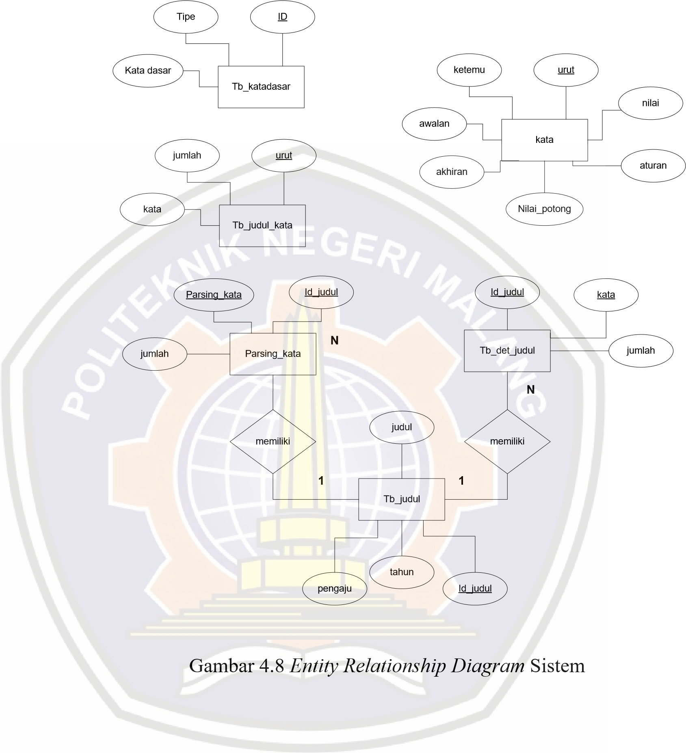Sesuai gambar ERD sistem, aplikasi menggunakan 6 tabel yaitu table kata dasar, table kata, table judul, table detail judul, table parsing kata dan table judul kata. Table yang memiliki relasi adalah table judul, table parsing kata dan table detail judul. Setiap satu judul pada table judul memiliki banyak relasi dengan table parsing kata dan table detail judul. Dan setiap table parsing kata dan table detail judul hanya memiliki satu relasi dengan table judul.

##### 4.2.1.3 Deskripsi Data Sistem

###### 4.2.1.3.1 Struktur Tabel Kata Dasar

Nama Database : kamus

Nama Tabel : tb_katadasar

|  |  |  |  |  |
| --- | --- | --- | --- | --- |
| **No** | **Nama Field** | **Tipe Data** | **Lebar** | **Keterangan** |
| 1 | urut | Int |  | Primary key ( urutan hasil parsing) |
| 2 | nilai | Varchar | 25 | Kata hasil parsing |
| 3 | ketemu | bit | 1 | Status kata ada / tidak |
| 4 | aturan | Varchar | 2 | Aturan stemming |
| 5 | Nilai_potong | Varchar | 20 | Kata dasar yang ditemukan |
| 6 | Akhiran | Varchar | 15 | Kata setelah dihilangkan akhirannya |
| 7 | Awalan | Varchar | 15 | Kata setelah dihilangkan awalannya |

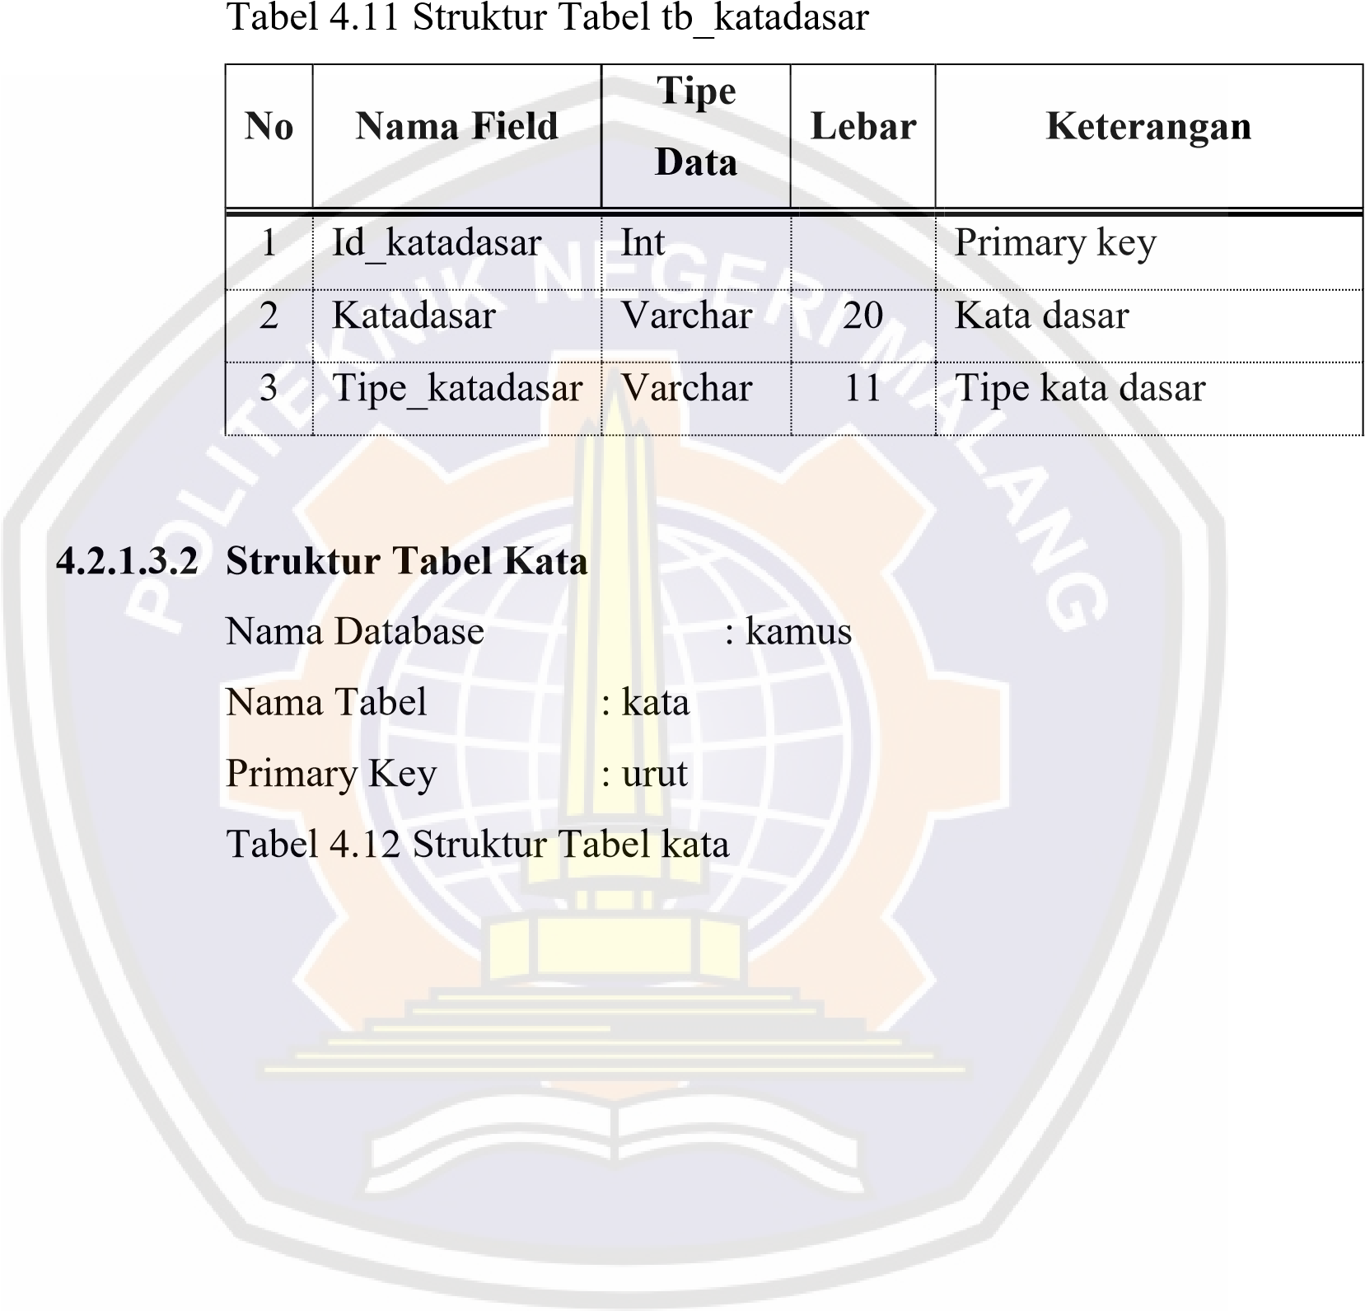 Primary Key : id_katadasar

###### 4.2.1.3.3 Struktur Tabel Judul

Nama Database : kamus

Nama Tabel : tb_judul

|  |  |  |  |  |
| --- | --- | --- | --- | --- |
| **No** | **Nama**  **Field** | **Tipe Data** | **Lebar** | **Keterangan** |
| 1 | Id_judul | Int |  | Primary key ( pengenal judul) |
| 2 | Kata | Varchar | 20 | Primary key ( kata hasil stemming) |
| 3 | jumlah | int |  | Jumlah kata tiap dokumen |

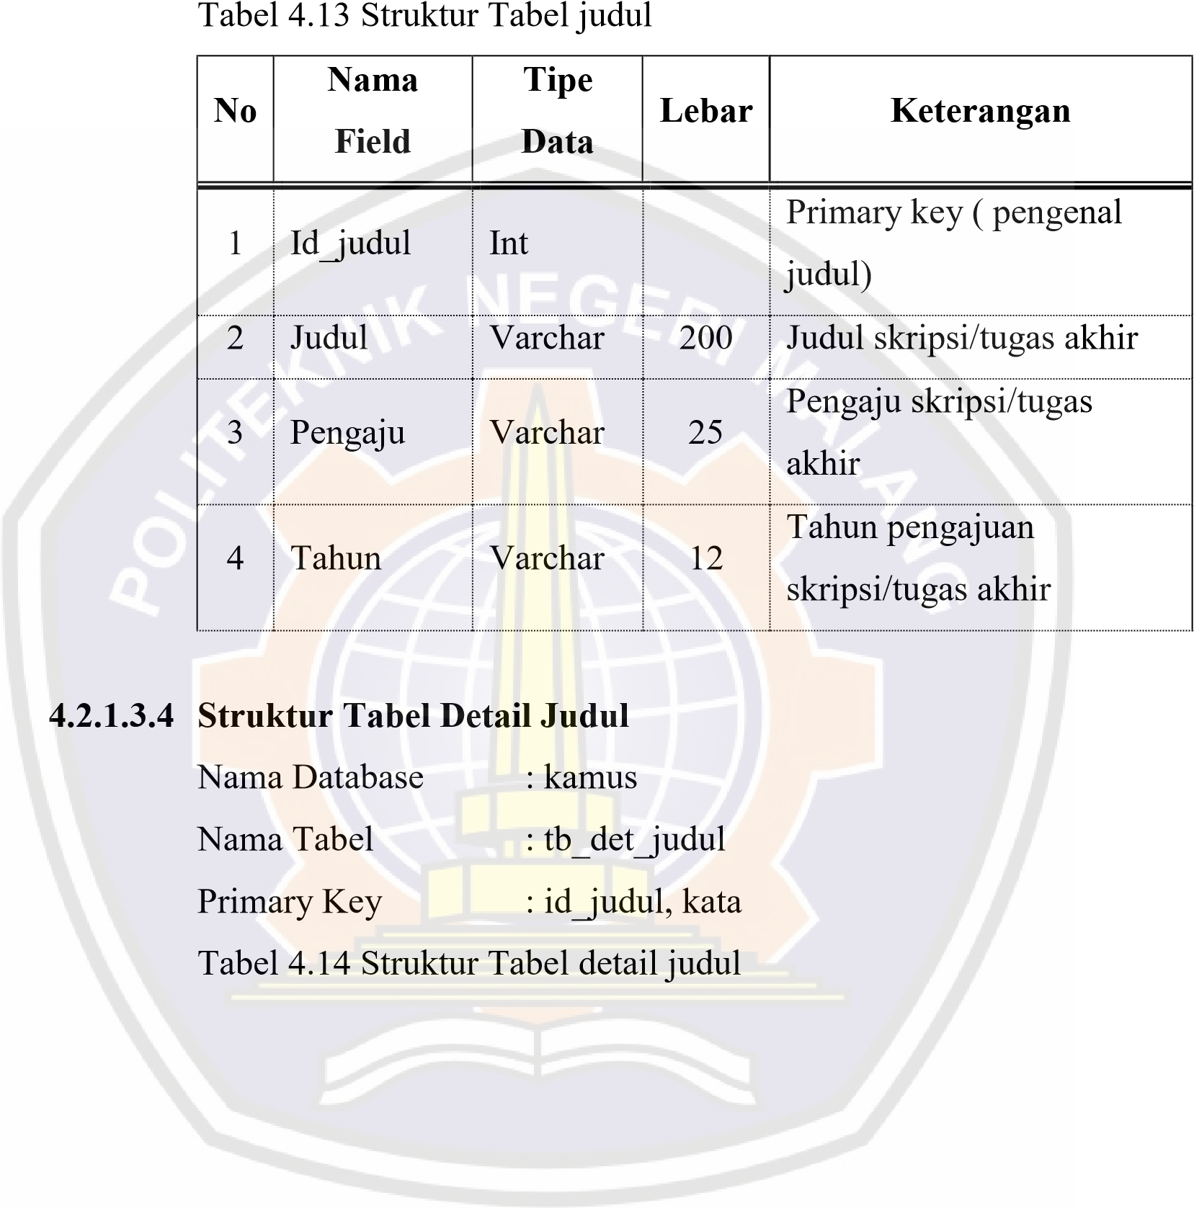 Primary Key : id_judul

###### 4.2.1.3.5 Struktur Tabel Parsing Kata

Nama Database : kamus

Nama Tabel : tb_parsing_kata

Primary Key : id_judul, parsing_ kata Tabel 4.15Struktur Tabel parsing kata

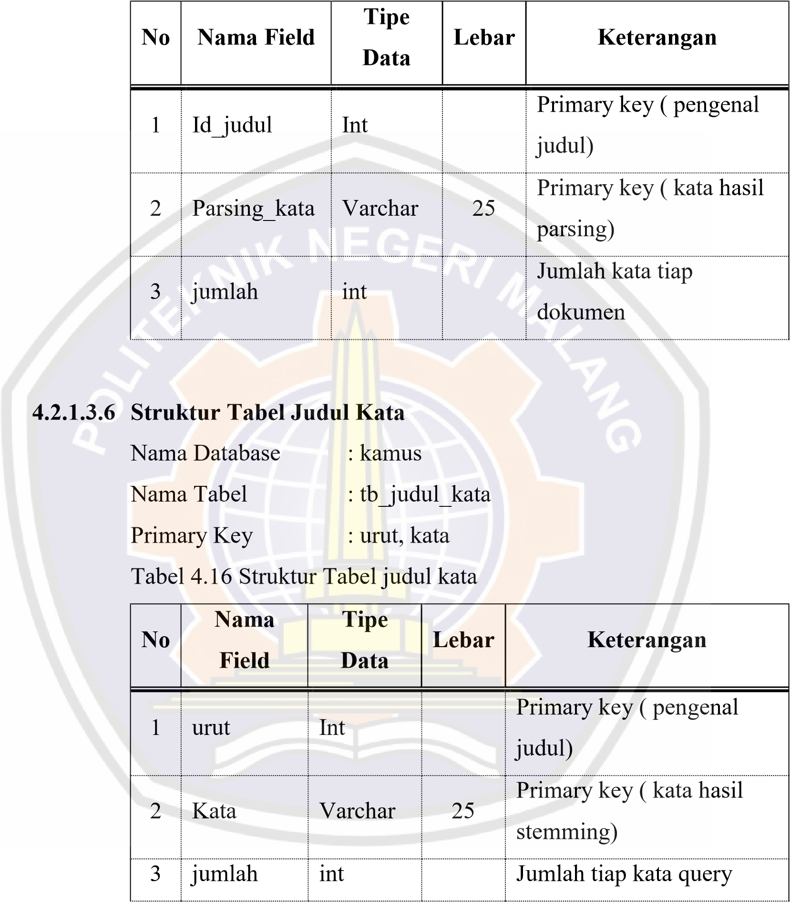

#### 4.2.2 Deskripsi Interface

##### 4.2.2.1 Desain Interface Menu Utama

Berikut adalah gambaran untuk interface pada menu utama.

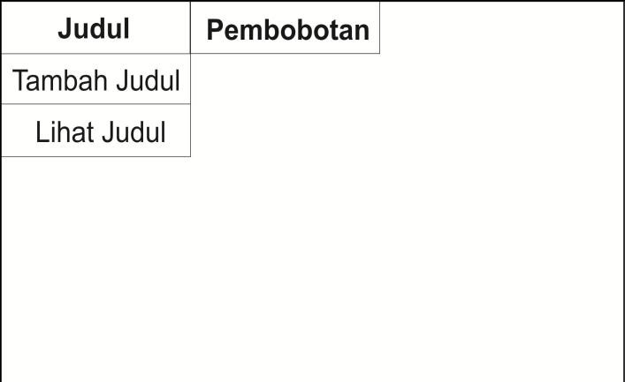

Gambar

4

.

9

Interface Menu Utama

**4.2.2.2**

**Desain Interface Tambah Judul**

Berikut adalah gambaran interface pada menu tambah judul.

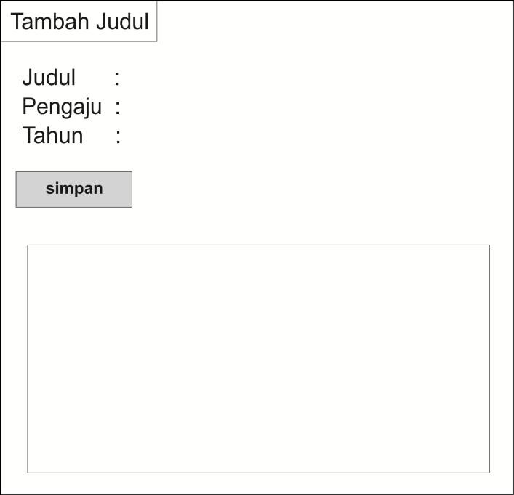

Gambar 4.10 Interface Menu Tambah Judul

##### 4.2.2.3 Desain Interface Analisa Judul

Berikut adalah gambaran interface pada menu analisa judul.

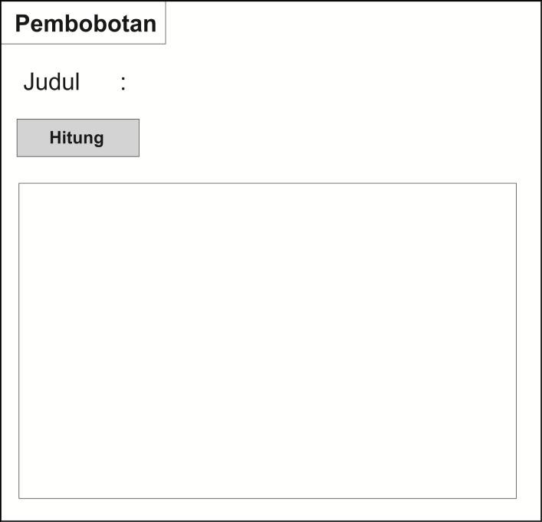

Gambar

4

.

11

Interface Menu Analisa



# BAB 5 AV IMPLEMENTASI

Setelah melakukan tahapan perancangan aplikasi, maka pada bab ini akan dibahas tentang proses implementasi, yaitu realisasi perancangan menjadi nyata. Bagian pada bab ini meliputi implementasi basis data dan implementasi sistem. Implementasi basis data menggunakan SQL Server dan implementasi sistem dibangun menggunakan bahasa pemrograman Visual Basic (VB) sebagai bahasa pemrograman berbasis dekstop.

**5.1**

**Implementasi Basis Data**

Implementasi basis data merupakan hasil implementasi dari perancangan

basis data sesuai perancangan yang telah dilakukan sebelumnya. B

asis data

yang dibuat diberi nama

kamus

.

Berikut

merupakan hasil implementasi basis

data yang dibangun menggunakan

Microsoft SQL Server

.

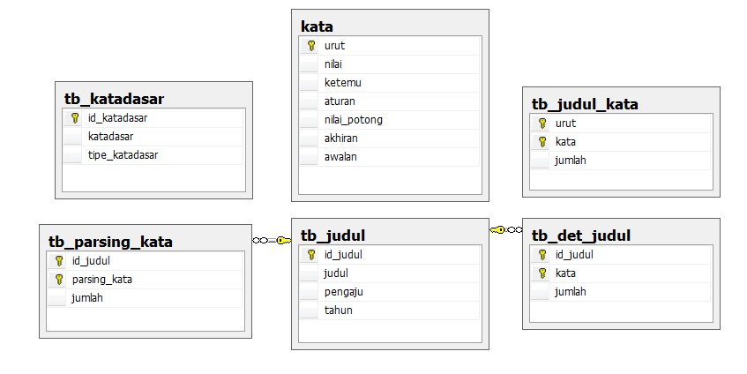

## Gambar 5.1 Implementasi Database Sistem

Database kamus memiliki enam tabel yaitu tabel kata dasar, tabel kata, table judul, table detail judul, table parsing kata dan table judul kata.

Implementasi tabel-tabel tersebut adalah sebagai berikut :

### 5.1.1 Tabel Kata Dasar

Berikut desain pada table kata dasar.

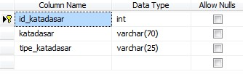

Gambar 5.2Implementasi Tabel Kata Dasar

**5.1.2**

**Tabel Kata**

Berikut desain pada table kata.

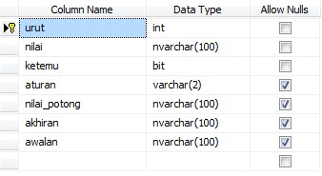

Gambar

5

.

3

Implementasi Tabel Kata

**5.1.3**

**Tabel Judul**

Berikut desain pada table judul.

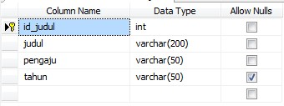

Gambar 5.4Implementasi Tabel Judul

### 5.1.4 Tabel Detail Judul

Berikut desain pada table detail judul.

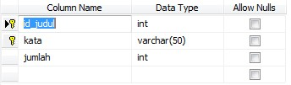

Gambar

5

.

5

Implementasi Tabel Detail Judul

**5.1.5**

**Tabel Parsing Kata**

Berikut desain

pada table parsing kata.

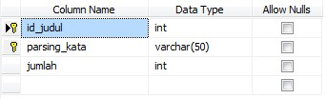

Gambar

5

.

6

Implementasi Tabel Parsing Kata

**5.1.6**

**Tabel Judul Kata**

Berikut desain pada table judul kata.

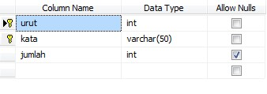

Gambar 5.7Implementasi Tabel Judul Kata

### 5.2 Implementasi Sistem

Implementasi sistem merupakan implementasi dari hasil rancangan sistem beserta antarmuka sistem yang telah dibuat. Rancangan yang dibuat tersebut kemudian diimplementasikan untuk membangun aplikasi. Berikut implementasi sistem dalam beberapa tahap.

#### *5.2.1* Tahap *Preprocess*

##### *5.2.1.1* Tahap *Tokenizing*

Tahap *filtering* merupakan tahapan pengambilan kata-kata penting dari hasil *token.* Algoritma yang digunakan adalah *stop list* (membuang kata yang tidak penting) atau *word list* (menyimpan kata yang penting)*.* Hasil dari tahap *filtering* adalah sebagai berikut:

Tahap

*tokenizing*

atau disebut juga dengan

*parsing*

merupakan

tahapan

memecah sekumpulan karakter dalam suatu teks ke dalam

satuan kata.

Query atau inputan

berupa „

Aplikasi Information

Retrieval Un

tuk Pencarian Dokumen Laporan Penelitian Research

Paper

‟ dan hasil tokenizing seperti berikut :

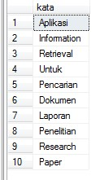

Gambar

5

.

8

Hasil

*Tokenizing*

***5.2.1.2***

**Tahap**

***Filtering***

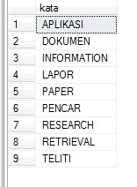

Gambar

5

.

9

Hasil

*Filtering*

***5.2.1.3***

**Tahap**

***Stemming***

Tahap

*stemming*

merupakan tahapan mencari kata dasar dari kata

-

kata yang dihasilkan

pada

tahap

*filtering.*

Hasil dari tahap stemming

adalah seperti berikut:



Gambar

5

.

10

Hasil

*Stemming*



#### 5.2.2 Tahap Mengukur Kemiripan

Sebelum mencari nilai bobot dan mengukur tingkat kemiripan maka perlu dilakukan seleksi judul yang digunakan sebagai pembanding. Judul yang digunakan sebagai pembanding adalah judul yang memiliki kata yang sama dengan query. Ketika judul pembanding didapat maka proses penghitungan bobot pada kata untuk masing-masing judul dan query dapat dilakukan. Setelah bobot kata didapat proses selanjutnya adalah mengukur kemiripan antar judul dan query.

***5.2.2.1***

**Panghitungan**

***TF (***

***Term Fr***

***equency***

***)***

Penghitungan

*tf*

merupakan tahap menentukan jumlah banyak

kata yang muncul pada judul dan query.

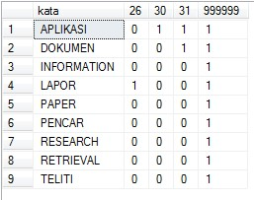

Gambar

5

.

11

Penghitungan

*tf*



##### *5.2.2.2* Penghitungan *IDF (Inversed Document Frequency)*

Penghitungan idf dilakukan dengan menghitung jumlah dokumen yang memiliki kata yang sama kemudian di *inverse*-kan. Hasil penghitungan adalah seperti berikut:

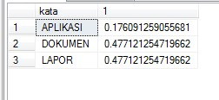

idf

## Gambar 5.12 Penghitungan *idf*

***5.2.2.3***

**Penghitungan**

***TFIDF (***

***Term Frequency***

***–***

***Invers***

***ed Document***

***Frequency***

***)***

Penghitungan ini merupakan perkalian antara

*tf*

dan

*idf*

, hasil

perkalian adalah seperti berikut:

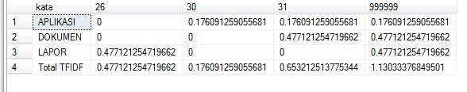

Gambar

5

.

13

Hasil Penghitungan Bobot

*tfidf*

***5.2.2.4***

***Penghitungan VSM (***

***Vector Space Model***

***)***

Penghi

tungan VSM merupakan penhitungan untuk menentukan

tingkat kemiripan antara query denganjudul yang telah ada. Hasil

penghitungan yang dilakukan adalah sebagai berikut:

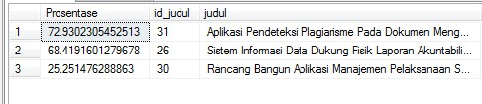

Gambar 5.14 Hasil Penghitungan VSM

### 5.2.3 Antarmuka Sistem

#### 5.2.3.1 Form Menu Utama

Implementasi rancangan interface menu utama digambarkan seperti berikut:

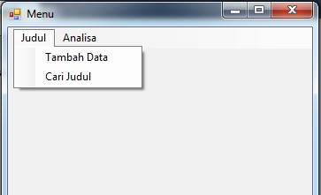

Gambar

5

.

15

Form Menu Utama

Saat aplikasi mulai berjalan admin dapat langsung menggunakan

aplikasi tanp

a ada tahap login. Apikasi memiliki dua menu utama

yaitu judul dan analisi. Admin dapat memilih menu judul jika ingin

menambah data judul atau mencari judul. Sedangkan menu analisa

dipilih jika admin ingin mengukut tingkat kemiripan query dengan

judul yang

ada.

**5.2.3.2**

**Form Tambah Judul**

Implementasi rancangan

interface tambah judul

digambarkan

seperti berikut:

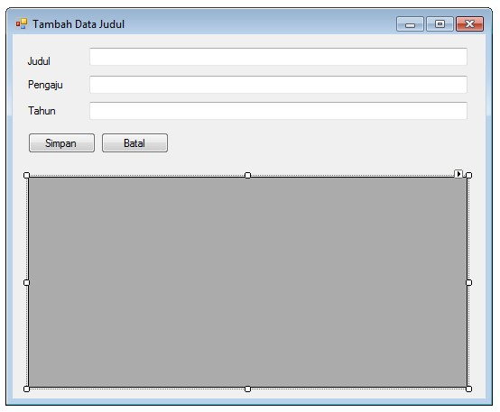

Gambar

5

.

16

Form Tambah Judul

Admin dapat menambah data judul melalui form ini dengan

memasukkan data jud

ul, nama pengaju dan tahun judul diajukan. Saat

penambahan judul berhasil maka akan muncul pemberitahuan data

berhasil ditambah. Begitu juga saat data judul gagal disimpan maka

akan muncul pemberitahuan gagal menyimpan data.

**5.2.3.3**

**Form Analisa**

Implementasi ranca

ngan antarmuka form

analisa

digambarkan

seperti berikut:

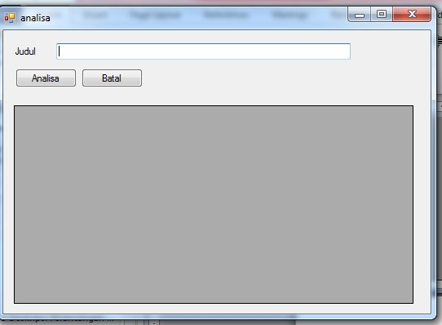

Gambar 5.17Form Analisa JudulAdmin dapat melakukan analisa kemiripan judul melalui form ini. Admin hanya perlu memasukkan judul yang akan diajukan maka sistem akan mengolah inputan atau query untuk melakukan perangkingan data judul yang dianggap mirip.



**6 BAB Sad VI**

# PENGUJIAN DAN PEMBAHASAN

## 6.1 Pengujian

Setelah proses pengimplementasian pada perancangan sistem, tahapan selanjutnya adalah proses pengujian. Pengujian yang dilakukan untuk menguji sistem, yaitu pengujian hasil dan pengujian sistem. Pengujian dilakukan bertujuan untuk memastikan bahwa sistem yang dibangun telah berjalan sesuai dengan analisa perhitungan menggunakan metode *tfidf* dan *VSM*. Pengujian sistem yang sudah sesuai dengan analisa metode *tfidf* dan *VSM*, diketahui jika hasil antara pengujian sistem dengan pengujian manual memiliki angka pada hasil akhir perhitungan yang sama.

### 6.1.1 Pengujian Hasil

Pada pengujian hasil ada dua pengujian yang dilakukan yaitu pengujian manual dan pengujian kinerja sistem. Pada pengujian ini menggunakan *sample* data sebanyak 10 buah judul yang sudah pernah diajukan. Adapun data yang akan diuji terlampir.

#### 6.1.1.1 Pengujian Manual

Pengujian manual dilakukan dengan cara membandingan hasil penghitungan penerapan algoritma *tfidf* dalam mengukur nilai bobot kata pada masing-masing dokumen secara manual menggunakan Microsoft excel dengan hasil penghitungan pada sistem. Penghitungan manual juga dilakukan untuk memastikan hasil penghitungan penerapan algoritma *VSM* sama dengan hasil penghitungan pada sistem.

Berikut hasil penghitungan manual menggunakan Microsoft excel dengan query atau kata kunci: „Aplikasi Information Retrieval Untuk Pencarian Dokumen Laporan Penelitian Research Paper‟.

54

|  |  |  |  |  |  |  |  |  |  |  |
| --- | --- | --- | --- | --- | --- | --- | --- | --- | --- | --- |
| Kata | Nilai *tf* | | | | df | idf | Nilai *idf* | | |  |
| 26 | 30 | 31 | Q | 26 | 30 | 31 | Q |
| APLIKASI | 0 | 1 | 1 | 1 | 2 | 0.176091 | 0 | 0.176091 | 0.176091 | 0.176091 |
| DOKUMEN | 0 | 0 | 1 | 1 | 1 | 0.477121 | 0 | 0 | 0.477121 | 0.477121 |
| INFORMATION | 0 | 0 | 0 | 1 | 0 | 0 | 0 | 0 | 0 | 0 |
| LAPOR | 1 | 0 | 0 | 1 | 1 | 0.477121 | 0.477121 | 0 | 0 | 0.477121 |
| PAPER | 0 | 0 | 0 | 1 | 0 | 0 | 0 | 0 | 0 | 0 |
| PENCAR | 0 | 0 | 0 | 1 | 0 | 0 | 0 | 0 | 0 | 0 |
| RESEARCH | 0 | 0 | 0 | 1 | 0 | 0 | 0 | 0 | 0 | 0 |
| RETRIEVAL | 0 | 0 | 0 | 1 | 0 | 0 | 0 | 0 | 0 | 0 |
| TELITI | 0 | 0 | 0 | 1 | 0 | 0 | 0 | 0 | 0 | 0 |
|  |  | | | | | | 0.477121 | 0.176091 | 0.653213 | 1.130334 |

Tabel 6.1Tabel Hasil Pembobotan *tfidf*

## 54

55 Tabel 6.2 Tabel Penghitungan Perkalian Bobot Pangkat Dan Akar Pada Metode *VSM*

|  |  |  |  |  |
| --- | --- | --- | --- | --- |
| KATA \ ID_JUDUL | 26 | 30 | 31 | Q |
| APLIKASI | 0 | 0.031008 | 0.031008 | 0.031008 |
| DOKUMEN | 0 | 0 | 0.227645 | 0.227645 |
| INFORMATION | 0 | 0 | 0 | 0 |
| LAPOR | 0.227645 | 0 | 0 | 0.227645 |
| PAPER | 0 | 0 | 0 | 0 |
| PENCAR | 0 | 0 | 0 | 0 |
| RESEARCH | 0 | 0 | 0 | 0 |
| RETRIEVAL | 0 | 0 | 0 | 0 |
| TELITI | 0 | 0 | 0 | 0 |
| TOTAL | 0.227645 | 0.031008 | 0.258653 | 0.486298 |
| SQRT(TOTAL) | 0.477121 | 0.176091 | 0.508579 | 0.69735 |
| SQRT (TOTAL*Q) | 0.332721 | 0.122797 | 0.354658 |  |
| COSINE | 0.684192 | 0.252515 | 0.729302 |  |

## 55

Tabel 6.3Tabel Hasil *VSM*

|  |  |  |  |
| --- | --- | --- | --- |
| Id_judul | 26 | 30 | 31 |
| Cosine | 0.684192 | 0.252515 | 0.729302 |
| Rangking | 2 | 3 | 1 |

Sesuai dengan hasil penghitungan maka dapat diketahui bahwa judul ke 31 memiliki tingkat kemiripan yang paling tinggi. Disusul dengan judul ke 16 dan 30.

Hasil penghitungan yang dilakukan oleh sistem adalah sebagai berikut:

Tabel 6.4Hasil Penghitungan Sistem

|  |  |
| --- | --- |
| Id Judul | Nilai cosine |
| 31  26  30 | 0.729302305452513  0.684191601279678  0.25251476288863 |

Berdasarkan hasil perbandingan antara penghitungan manual menggunakan Microsoft excel dan penghutungan sistem dapat dijelaskan bahwa kedua penghitungan memiliki hasil akhir yang sama. Untuk mendapatkan nilai prosentase kemiripan maka hasil *cosine* dikalikan 100%. Namun untuk akurasi hasil penghitungan perlu dilakukan pengujian kinerja sistem.

### 6.1.1.2 Pengujian Kinerja Sistem

Pengujian kinerja sistem hasil dilakukan dengan menggunakan metode pengujian *precision* dan *recall. Precision* dan *recall* adalah dua perhitungan yang banyak digunakan untuk mengukur kinerja dari sistem / metode yang digunakan. *Precision* adalah tingkat ketepatan antara informasi yang diminta oleh pengguna dengan jawaban yang diberikan oleh sistem. Sedangkan *recall* adalah tingkat keberhasilan sistem dalam menemukan kembali sebuah informasi. Pada statistika terdapat juga penghitungan *accuracy*. *Accuracy* didefinisikan sebagai tingkat kedekatan antara nilai prediksi dengan nilai actual.

Skenar

io pengujian adalah mengukur kemirripan judul tugas akhir

dan skripsi yang sudah pernah diajukan dengan judul yang akan

diajukan. Untuk data pengujian yang digunakan adalah 10 judul yang

sudah pernah diajukan. Hasilnya sistem menemukan

3

judul yang

diangga

p memiliki kemiripan.

Dan

hasil seleksi judul secara manual

(

dengan pertimbangan melihat jumlah kata yang terkandung pada

judul berjumlah lebih dari 1 kata yang sama dengan query) judul yang

dianggap memiliki kemiripan ada

3

judul,

dan

7

judul lainnya

dia

nggap tidak mirip.

Tabel

6

.

5

Tabel Matriks

*precision*

dan

*recall*

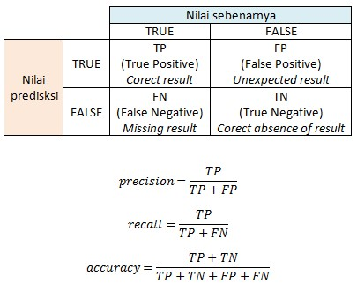

Hasil penghitungan *precision* dan *recall* beserta *accuracy* data.

Tabel 6.6Tabel*precision* dan *recall* sesuaiskenario

|  |  |  |  |
| --- | --- | --- | --- |
|  |  | Nilai sebenarnya | |
| TRUE | FALSE |
| Nilai prediksi | TRUE | 3 | 0 |
| FALSE | 0 | 7 |

Pengujian sistem adalah proses dimana data yang telah diujikan pada pengujian manual diaplikasikan ke sistem. Selain melakukan uji coba pada data, juga dilakukan uji coba pada komponen sistem untuk mengetahui apakah sistem sudah berjalan secara fungsional.

Dari hasil pengujian menggunakan metode precision dan recall,

perhitungan precision

tingkat

ketepatan

antara

informasi

yang

diminta

oleh

pengguna

deng

an

jawaban

yang

diberikan

oleh

sistem

adalah

sebesar

100

%.

Sedangkan

hasil

recall

tingkat

keberhasilan

sistem

dalam

menemukan

kembali

sebuah

informasi

adalah

sebesar

100

%.

**6.1.2**

**Pengujian Sistem**

*r*

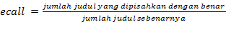

*r*

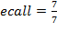

1 x100% = 100%

=

*precision*

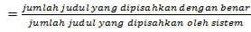

*precision*



=

1 x100%

= 100

%

=

3

/

3

=

3

3

/



Berikut akan dijelaskan tentang pengujian sistem pada saat analisa kemiripan judul.

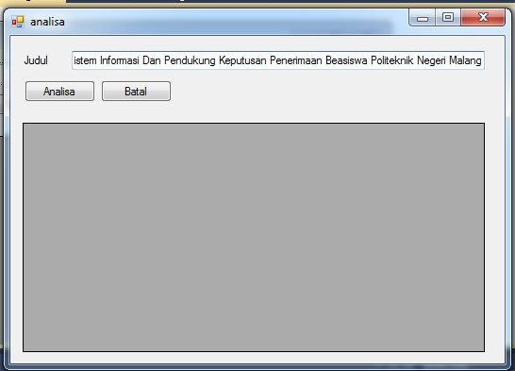

Gambar

6

.

1

Form Analisa Judul

Query : „

Analisis Dan Perancangan Sistem Informasi Dan Pendukung

Keputusan Penerimaan Beasiswa Politeknik Negeri Malang‟

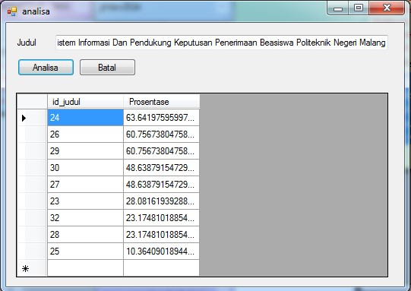

## Gambar 6.2 Hasil Analisa Judul

Setelah query dimasukkan maka sistem akan langsung melakukan analisa untuk menentukan kemiripan query dengan judul yang telah ada.

Hasil kemiripan akan ditampilkan dalam bentuk prosentase.

### 6.2 Pembahasan

Pada sub bab ini akan dijabarkan tahapan-tahapan penggunaan metode *tfidf* dan *VSM* dalam melakukan perangkingan. Penghitungan awal adalah penghitungan penerapan algoritma *tfidf.* Adapun rumus untuk menghitung *tfidf* adalah:

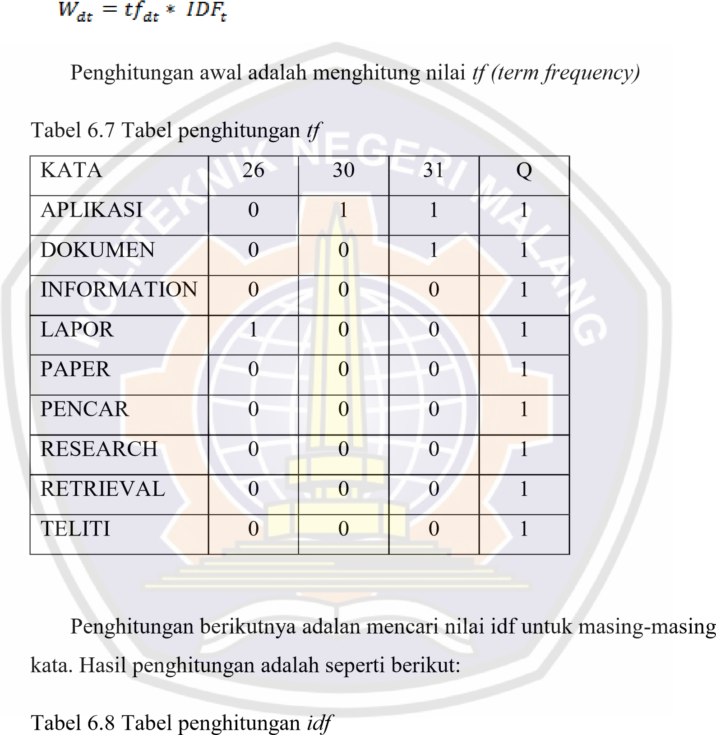

|  |  |  |
| --- | --- | --- |
| KATA | df | idf  (log10 D/df) |
| APLIKASI | 2 | 0.176091 |
| DOKUMEN | 1 | 0.477121 |
| INFORMATION | 0 | 0 |
| LAPOR | 1 | 0.477121 |
| PAPER | 0 | 0 |
| PENCAR | 0 | 0 |
| RESEARCH | 0 | 0 |
| RETRIEVAL | 0 | 0 |
| TELITI | 0 | 0 |

Setelah ditemukan nilai tf dan idf, maka nilai tf dikalikan dengan idf.

Hasi pembobotan

*tfidf*

adalah seperti berikut.



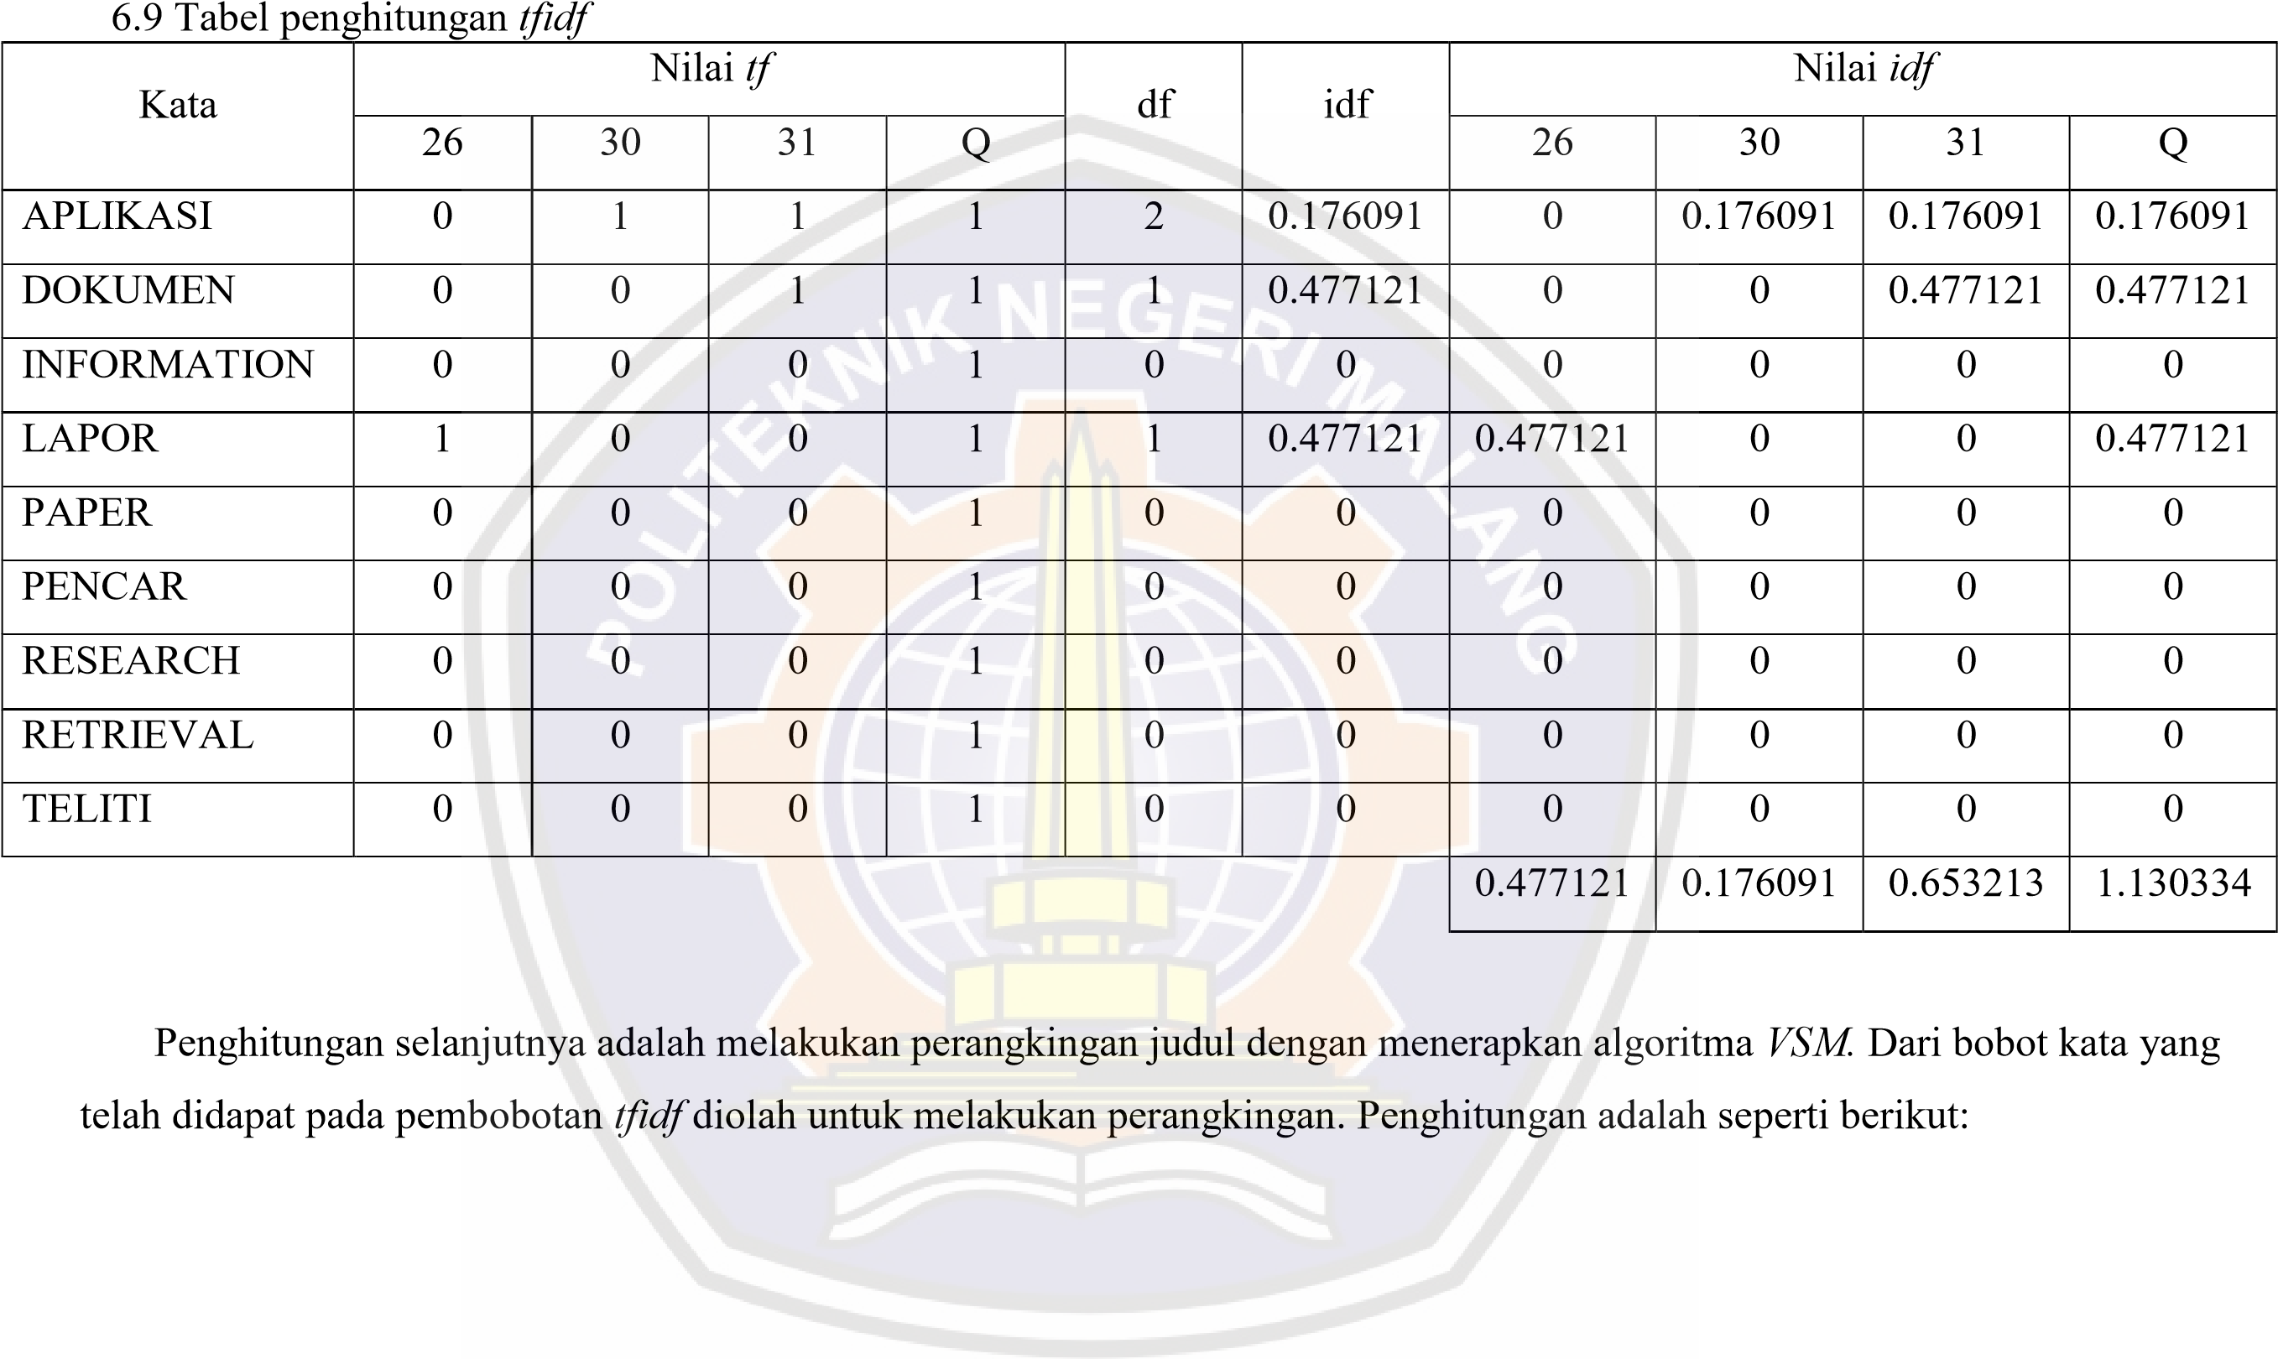

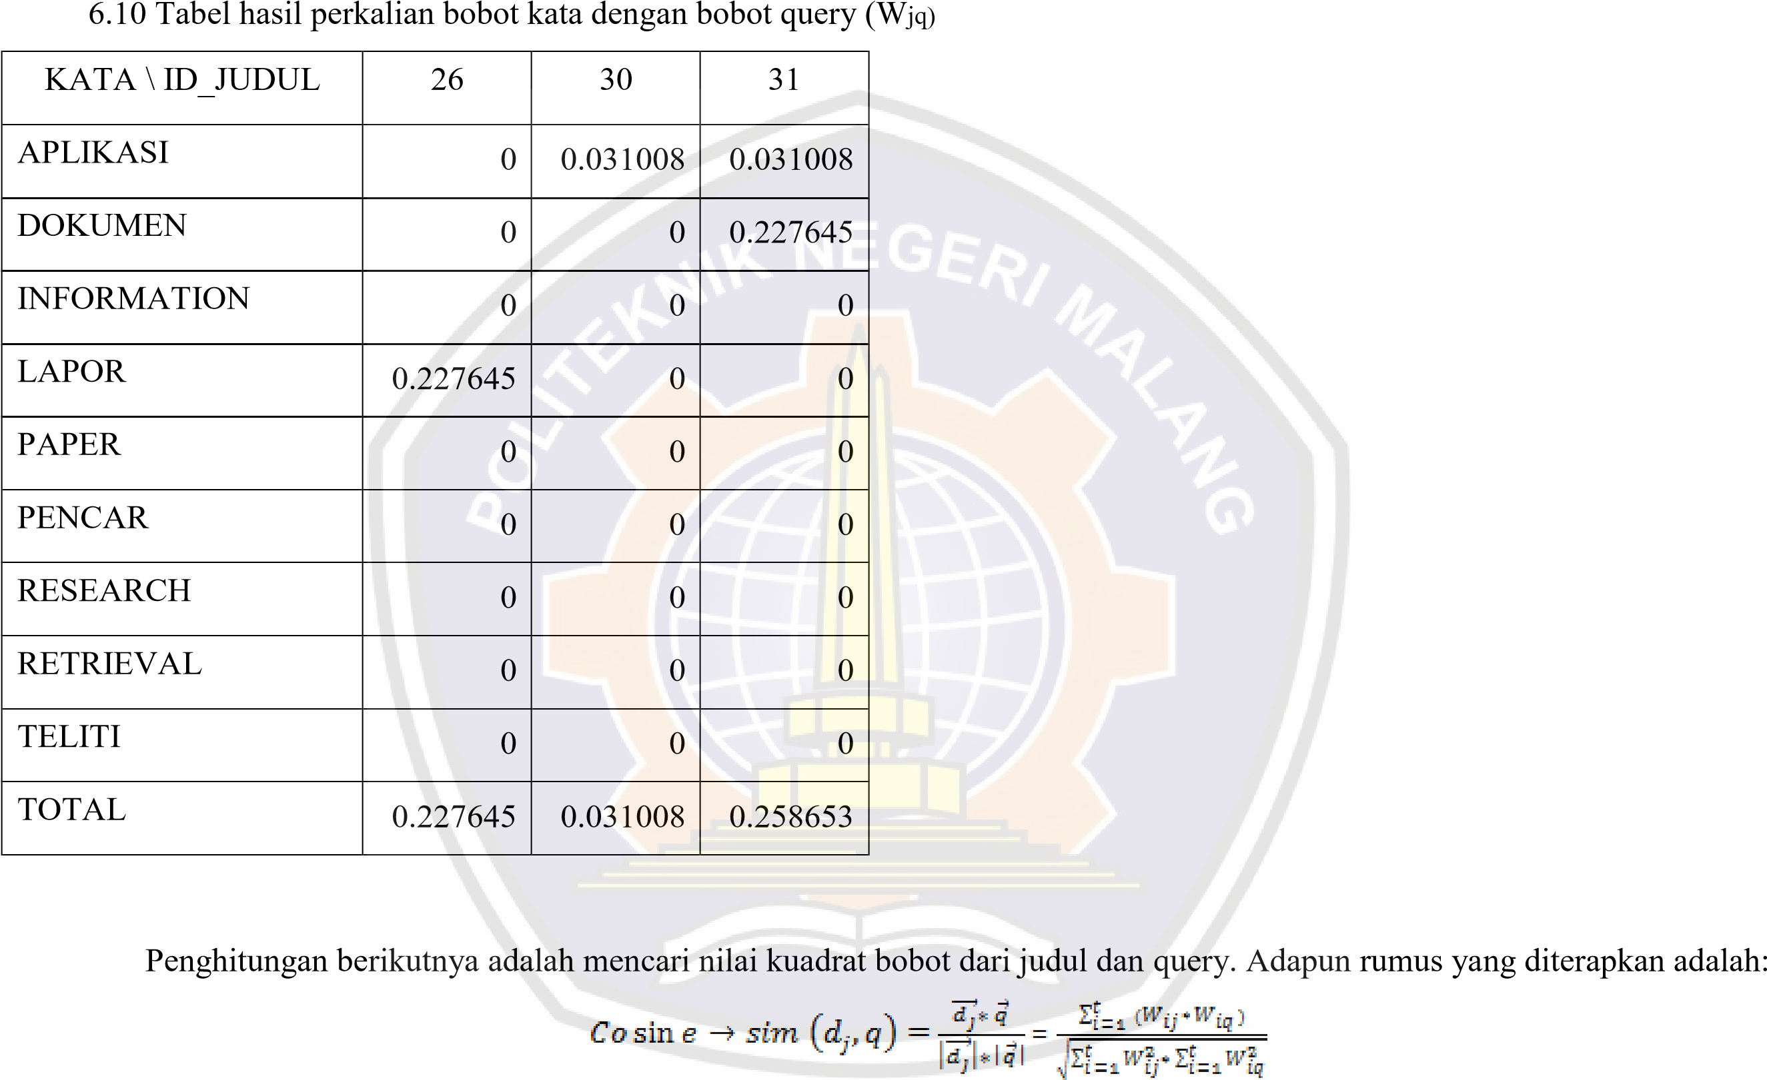

6.11Tabel Penghitungan perkalian bobot pangkat dan akar pada metode *VSM*

|  |  |  |  |  |
| --- | --- | --- | --- | --- |
| KATA \ ID_JUDUL | 26 | 30 | 31 | Q |
| APLIKASI | 0 | 0.031008 | 0.031008 | 0.031008 |
| DOKUMEN | 0 | 0 | 0.227645 | 0.227645 |
| INFORMATION | 0 | 0 | 0 | 0 |
| LAPOR | 0.227645 | 0 | 0 | 0.227645 |
| PAPER | 0 | 0 | 0 | 0 |
| PENCAR | 0 | 0 | 0 | 0 |
| RESEARCH | 0 | 0 | 0 | 0 |
| RETRIEVAL | 0 | 0 | 0 | 0 |
| TELITI | 0 | 0 | 0 | 0 |
| TOTAL | 0.227645 | 0.031008 | 0.258653 | 0.486298 |
| SQRT(TOTAL) | 0.477121 | 0.176091 | 0.508579 | 0.69735 |
| SQRT (TOTAL*Q) | 0.332721 | 0.122797 | 0.354658 |  |
| cosine | 0.684192 | 0.252515 | 0.729302 |  |

65

Penghitungan terakhir adalah menentukan nilai *cosine* sudut antar vector judul dengan vector query.

- Judul 26

Cosine (J26) = Wjq (J26)/ sqrt(total*q)(J26)

## = 0.227645 / (0.477121*0.69735)

=

0.227645

/

0.332721

=

0.684192

-

Judul

30

Cosine (J

30

)

=

W

jq

(

J

3

0

)

/ sqrt(total*q)(J

30

)

=

0.031008

/ (

0.176091

*

0.697

35

)

=

0.031008

/

0.122797

=

0.252515

-

Judul

31

Cosine (J

31

)

=

W

jq

(

J

31

)

/ sqrt(total*q)(J

31

)

=

0.258653

/ (

0.508579

*

0.69735

)

=

0.258653

/

0.354658

=

0.729302

Tabel

6

.

12

Tabel Hasil

*VSM*

Id_judul

26

30

31

Cosin

e

0.684192

0.252515

0.729302

Rangking

2

3

1



Sesuai dengan hasil penghitungan maka dapat diketahui bahwa judul ke 26 memiliki tingkat kemiripan yang paling tinggi.

65

66

# BAB 7 VIIA KESIMPULAN

## 7.1 Kesimpulan

Berdasar pada hasil perancangan, implementasi, pengujian dan pembahasan terhadap sistem aplikasi yang sudah dibuat, maka diperoleh kesimpulan sebagai berikut :

1. pengukuran kemiripan judul tugas akhir dan skripsi dapat menerapkan algoritma *tfidf* untuk mencari nilai bobot kata pada masing-masing judul dan query. Dan menerapkan algoritma *VSM (Vector Space Model)* untuk perangkingan kemiripan.
2. Sistem dapat memberikan informasi kepada pengguna seberapa besar tingkat kemiripan judul yang akan diajukan dengan judul yang telah ada.

## 7.2 Saran

Pada penelitian ini ada beberapa saran yang perlu diberikan, meliputi :

* Aplikasi yang dibangun dapat dikembangkan dengan parameter ukur yang lebih luas.
* Aplikasi dapat diterapkan untuk pada berbagai instansi yang memerlukannya.

## 66